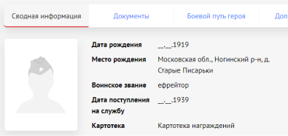 | Агафонов Александр Ефимович
 | Годы жизни: | 00.00.1913 г.
 | Место рождения:
 | Дата призыва: | 00.08.1941 г.
 | Воинское звание: | солдат
 | № воинской части: |  | 103 стрелковый полк

Агафонов Александр Ефимович награжден медалью «За победу над Германией», Орденом Красной звезды.
После войны трудился в колхозе.

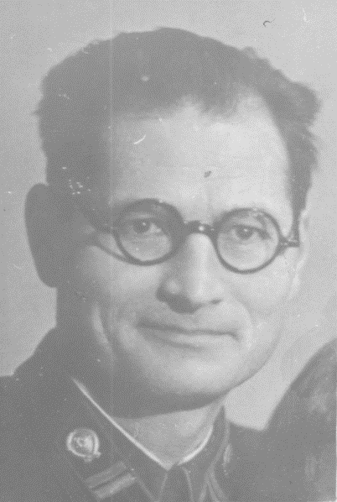 | Антонов Гавриил Александрович
 | Годы жизни: | 00.00.1919 г.
 | Место рождения: | с. Симбирка
 | Дата призыва: | 00.10.1939г.
 | Воинское звание: | мл. лейтенант
 | № воинской части: |  | 60 гвардейский стрелковый полк 20 гвардейской стрелковой дивизии

Антонов Гавриил Александрович награжден Орденом Отечественной войны I степени, 2 ордена Красной Звезды, медалью «За победу над Германией в Великой Отечественной войне 1941-1945гг.

 | Антонов Филипп Филиппович
 | Годы жизни: | 00.00.1898 г.
 | Место рождения:
 | Дата призыва: | 13.01.1942г.
 | Воинское звание: | рядовой
 | № воинской части: |  | 289 запасной стрелковый полк 43 запасной стрелковой дивизии

Антонов Филипп Филиппович после войны работал рабочим.

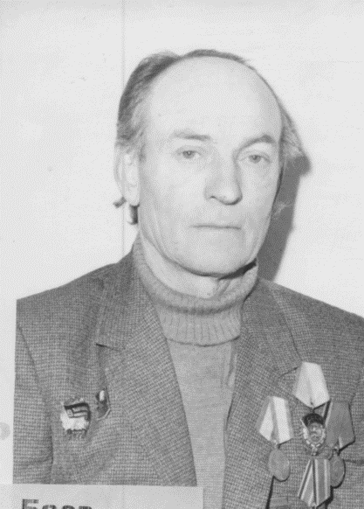 | Баев Николай Игнатьевич
 | Годы жизни: | 19.12.1925 г. – 08.09.2009г.
 | Место рождения: | Кемеровская обл., Ижморский р-н, с. Летяжка
 | Дата призыва: | 24.03.1943 г. Ижморский РВК
 | Воинское звание: | красноармеец, мл. сержант, ефрейтор, призывник
 | № воинской части: |  | 56 отдельная кабельно-шестовая рота  711 стрелковый полк 215 стрелковой дивизии (II)  70 стрелковый полк 3 стрелковой дивизии  33армия  3Военно-морское авиационное училище военно-морских сил  склад НКО  202 запасной стрелковый полк  5армия  23 запасная стрелковая дивизия
Баев Николай Игнатьевич награжден орденом Отечественной войны 1 степени, медалью «За отвагу» (1/н09.01.1944), медалью «За отвагу» (16/н23.01.1945г.), медалью «За боевые заслуги» (24218.06.1944), медалью «За победу над Германией в Великой Отечественной войне 1941–1945 гг.» (Н599)

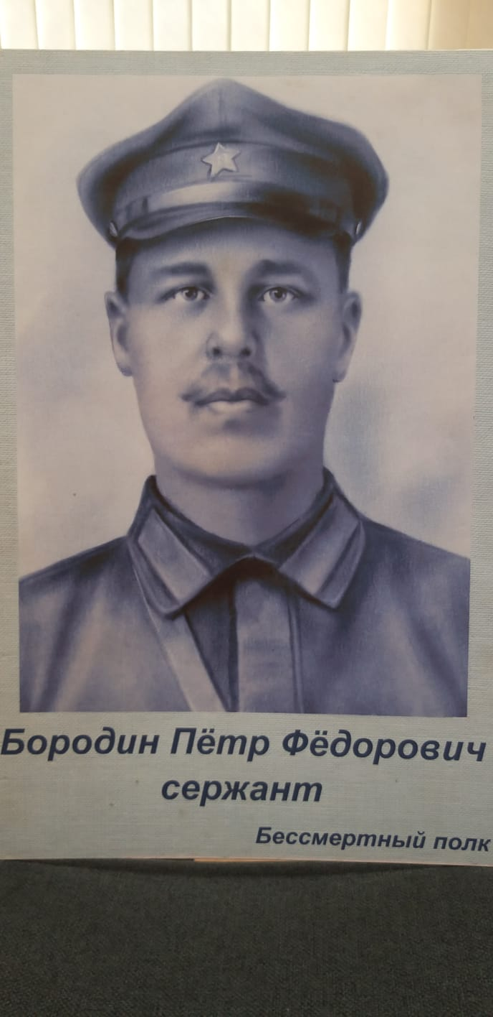 | Бородин Петр Федорович
 | Годы жизни: | 00.00.1905г. – 00.11.1974г.
 | Место рождения: | Кемеровская обл., Ижморский р-н, с. Тунда
 | Дата призыва: | 00.10.1941 г.  Ижморский РВК, Кемеровская обл., Ижморский р-н
 | Воинское звание: | сержант, красноармеец
 | № воинской части: |  | 159 гвардейский стрелковый полк 53 гвардейской стрелковой дивизии  159 стрелковый полк

25.03.1944г. был эвакуирован в тыл. После войны работал бригадиром механизаторов.

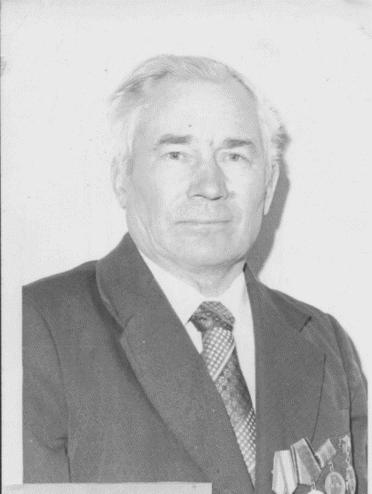 | Бизин Василий Иванович
 | Годы жизни: | 03.02.1924г.
 | Место рождения: | с. Летяжка
 | Дата призыва: | 23.08.1942 г.
 | Воинское звание: | рядовой, автоматчик
 | № воинской части: |  | 249 полк МВД, наводчик миномета

Бизин Василий Иванович награжден орденом Отечественной войны II степени.
После войны трудился водителем.

 | Бизин Степан Дмитриевич
 | Годы жизни: | 00.00.1919г.
 | Место рождения: | с. Летяжка
 | Дата призыва: | 00.00.1939 г. Ижморским РВК
 | Воинское звание: | красноармеец
 | № воинской части: |  | 55 гвардейский стрелковый полк 20 гвардейской стрелковой дивизии  162 медико-санитарный батальон

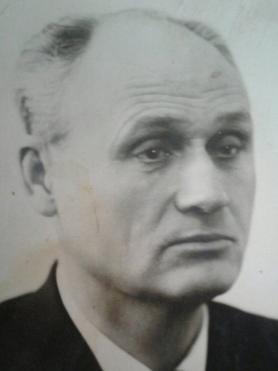 | Бизин Яков Дмитриевич
 | Годы жизни: | 00.00.1913г.
 | Место рождения: | с. Летяжка
 | Дата призыва: | 00.00.1942 г. Тайгинский ГВК, Новосибирская обл., г. Тайга
 | Воинское звание: | старшина
 | № воинской части: |  | 60 армия  49 отдельный дивизион бронепоездов

Бизин Яков Дмитриевич награжден медалью «За боевые заслуги» Приказ: 9/н от: 11.04.1944г.

 | Бизин Пантелей Дмитриевич
 | Годы жизни: | 00.00.1919г.
 | Место рождения: | с. Летяжка
 | Дата призыва: | 00.00.19__ г. Ижморским РВК
 | Воинское звание: | младший сержант
 | № воинской части: |  | 627 сп 384 сд (II)

 | Бизин Владимир Ефимович
 | Годы жизни: | 00.00.1923г.
 | Место рождения: | Новосибирская обл., г. Мариинск
 | Дата призыва: | 15.12.1941г.  Мариинский РВК, Новосибирская обл., Мариинский р-н
 | Воинское звание: | сержант
 | № воинской части: |  | 227 гвардейский стрелковый полк 79 гвардейской стрелковой дивизии

Бизин Владимир Ефимович был ранен.

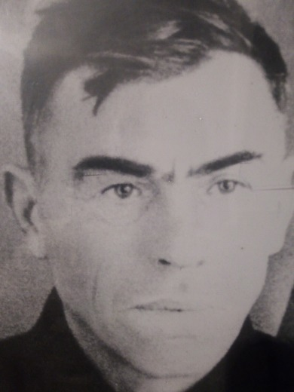 | Булгаков Михаил Илларионович
 | Годы жизни: | 00.00.1902г. – 08.07.1979г.
 | Место рождения: | с. Летяжка
 | Дата призыва: | 06.12.1941г. Ижморский РВК, Новосибирская обл., Ижморский р-н
 | Воинское звание: | красноармеец
 | № воинской части: |  | 206 фронтовой запасной стрелковый полк  эвакуационный госпиталь 1896

Прошел всю войну. Воевал с 1941 года по 1945 год. Был конюхом при полевой кухне. Не раз приходилось вступать в рукопашную с немцами. Встретил Победу в Праге. В 1945 году был контужен. Награжден медалью "За освобождение Праги".

 | Булгаков Михаил Михайлович
 | Годы жизни: | 00.00.1918г. – 00.00.19__г.
 | Место рождения: | с. Летяжка
 | Дата призыва: | 00.00.1942г. Ижморский РВК, Новосибирская обл., Ижморский р-н
 | Воинское звание: | младший лейтенант
 | № воинской части: |  | 747 стрелковый полк  12 армия

Булгаков Михаил Михайлович был награжден двумя медалями «За боевые заслуги».

 | Булгаков Иван Иосифович
 | Годы жизни: | 00.00.1923г. – 00.00.19__г.
 | Место рождения: | Новосибирская обл., Ижморский р-н, Летяжский с/с
 | Дата призыва: | 00.00.1941г. Ижморский РВК, Новосибирская обл., Ижморский р-н
 | Воинское звание: | сержант, гв.сержант
 | № воинской части: |  | 53 гв. ап 25 гв. сд  213 армейский запасной стрелковый полк  эвакуационный госпиталь 4886  15 гвардейская стрелковая дивизия  эвакуационный госпиталь 3424 Южного фронта, 37 армии

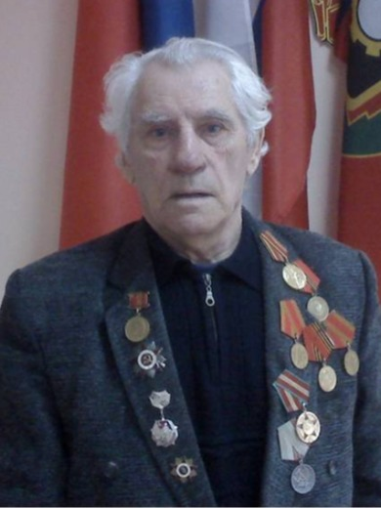 | Булгаков Павел Иосифович
 | Годы жизни: | 03.03.1925г. – 00.00.19__г.
 | Место рождения: | с. Летяжка, Кемеровская обл., Троицкий р-н
 | Дата призыва: | 00.03.1943г. Ижморский РВК, Кемеровская обл., Ижморский р-н
 | Воинское звание: | гв. мл. сержант, гв. сержант
 | № воинской части: |  | 35 гвардейская танковая бригада

Был ранен 24 октября 1943 г., после ранения - на Ленинградском фронте по 24 апреля 1945 г. Был командиром орудия 1 -го танкового батальона 35-й гвардейской танковой Шавлинской Краснознаменной ордена Суворова бригады. После войны работал водителем в Сельавтотрансе. Награды: медаль «За победу над Германией в Великой Отечественной войне 1941 -1945 гг.», медаль «За боевые заслуги», медаль «За победу над Японией», орден Отечественной войны II степени.

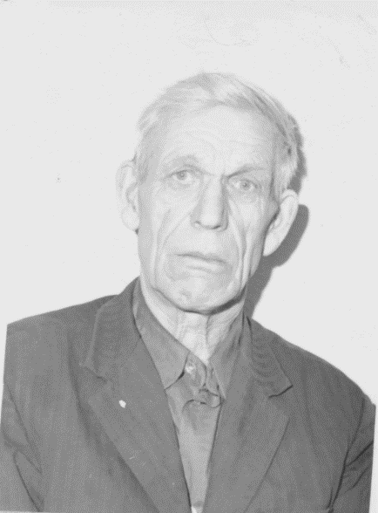 | Бутько Иван Алексеевич
 | Годы жизни: | 00.00.1912г.
 | Место рождения: | с. Котовское
 | Дата призыва:
 | Воинское звание: | сержант, командир отделения
 | № воинской части: |  | 134 стрелковый полк,  наводчик миномета
Будько Иван Алексеевич награжден орденом Отечественной войны II степени, медалью «За победу над Японией (Б191878).
После войны трудился учетчиком.

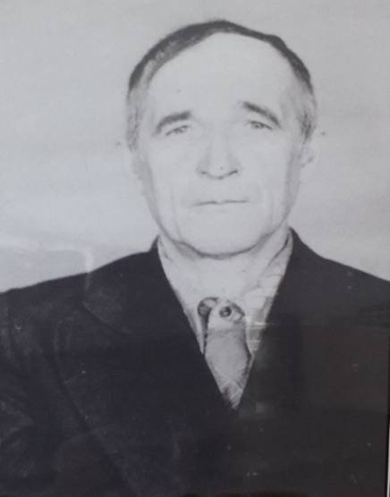 | Бутько Николай Алексеевич
 | Годы жизни: | 00.00.1923г.
 | Место рождения: | Кемеровская обл., Ижморский р-н, с. Летяжка
 | Дата призыва: | 00.00.1941г.
 | Воинское звание: | гв. младший сержант
 | № воинской части: |  | 76 гвардейский пушечный артиллерийский полк  40 гвардейская пушечная артиллерийская бригада  1 Украинский фронт

Будько Николай Алексеевич награжден 2 Орденами Красной звезды, 3 Орденами Отечественной войны 2 степени (502168), 2 Медалями «За отвагу», медалью «За победу над Германией» (Б191878).
После войны трудился бригадиром.

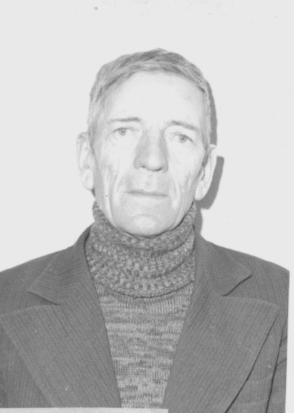 | Булгаков Константин Васильевич
 | Годы жизни: | 16.06.1920г.- 00.02.1990г.
 | Место рождения: | Кемеровская обл., Ижморский р-н, с. Симбирка
 | Дата призыва: | 00.08.1940г.
 | Воинское звание: | рядовой, старший писарь
 | № воинской части: |  | 976 батарея связи

Булгаков Константин Васильевич награжден медалью «За победу над Германией», (З245917), Орденом Отечественной войны II степени.
После войны трудился бухгалтером.

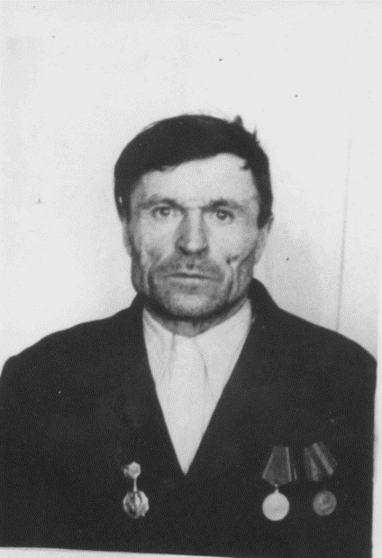 | Власенко Федор Иванович
 | Годы жизни: | 00.00.1916г.
 | Место рождения: | Ижморский РВК, Новосибирская обл., Ижморский р-н
 | Дата призыва: | Ижморский РВК, Новосибирская обл., Ижморский р-н
 | Воинское звание: | красноармеец, рядовой
 | № воинской части: 517сп 166 сд |  | 517 стрелковый полк

В конце 1941г. был ранен. 21.01.1942г. после госпиталя выбыл домой. Власенко Федор Иванович трудился сторожем.

 | Востриков Степан Кириллович
 | Годы жизни: | 00.00.1921г.
 | Место рождения: | Кемеровская обл., Ижморский р-н, д. Летяжка
 | Дата призыва: | 0.00.1940 Ижморским РВК
 | Воинское звание: | красноармеец, сержант
 | № воинской части: |  | 22 стрелковый полк 92 стрелковой дивизии (I)  1037 артиллерийский полк 203 стрелковой дивизии
Телефониста 1 девизионного сержанта Вострикова Степана Кирилловича за то, что он при прорыве обороны противника в районе Дороцкое-Перернта 15 мая 1944г. все время боя обеспечивал не прерывной связью с пехотой. При исправлении линии во время боев он уничтожил трех немцев. За это был награжден медалью «За боевые заслуги».
Востриков Степан Кириллович награжден Орденом Отечественной войны I степени.

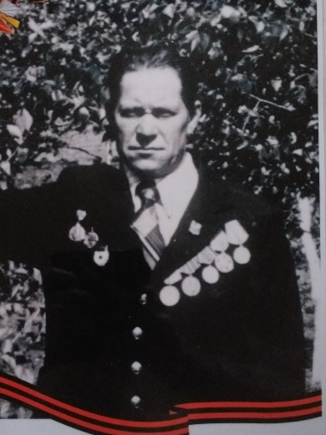 | Востриков Николай Кириллович
 | Годы жизни: | 29.07.1927г. - 17.06.2005г.
 | Место рождения: | Кемеровская обл., Ижморский р-н, д. Летяжка
 | Дата призыва: | 0.00.1944г. Ижморским РВК
 | Воинское звание: | гв. рядовой
 | № воинской части: |  | 279 гвардейский стрелковый полк 91 гвардейской стрелковой дивизии

Востриков Николай Кириллович награжден двумя медалями «За отвагу», медалью «За победу над Японией»

 | Галкин Петр Петрович
 | Годы жизни: | 00.00.1925г.
 | Место рождения: | с. Симбирка
 | Дата призыва: | 19.08.1943 — 11.05.1945 Ижморским РВК
 | Воинское звание: | солдат, красноармеец
 | № воинской части: |  | 205 армейский запасной стрелковый полк  подвижный танко-агрегатный ремонтный завод 8 Южного фронта, 1 Украинского фронта, 4 Украинского фронта  206 фронтовой запасной стрелковый полк

Галкин Петр Петрович награжден Орденом Красной звезды, медалью «За Победу над Японией».
После войны трудился плотником.

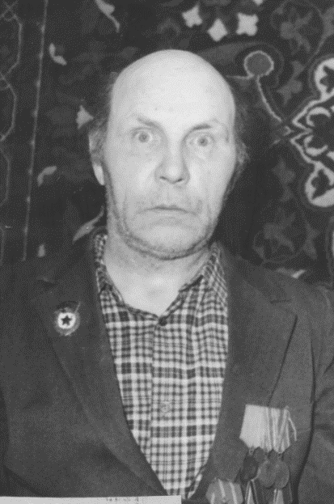 | Голяшов Петр Павлович
 | Годы жизни: | 00.00.1927г.
 | Место рождения: | Кемеровская обл., Троицкий р-н
 | Дата призыва: | 00.00.19__г. Ижморским РВК
 | Воинское звание: | солдат
 | № воинской части: |  | 21 стрелковый полк,  бронебойщик, старшина,  в/ч43935 ПТРР

Голяшов Петр Павлович награжден медалью «За победу над Японией» (№20522368).
После войны работал председателем с/с.

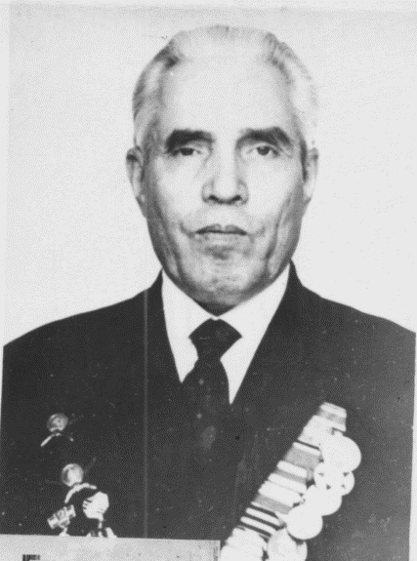 | Григорьев Семен Сергеевич
 | Годы жизни: | 20.04.1913 г.
 | Место рождения: | Кемеровская обл., Ижморский р-н, с. Симбирка
 | Дата призыва: | 23.04.1936 – 26.03.1956
 | Воинское звание: | подполковник
 | № воинской части: |  | оавп ОСНАЗ, 2 авд ОСНАЗ

06.04.1985г. Григорьев Семен Сергеевич награжден Орденом Отечественной войны II степени.

 | Гришкин Алексей Иванович
 | Годы жизни: | 00.00.1922 г. – 00.00.19__г.
 | Место рождения:
 | Дата призыва: | 00.03.1942г. Ижморским РВК
 | Воинское звание: | ст.сержант
 | № воинской части: |  | 30 артиллерийского полка, наводчик

 | Дегтярев Петр Михайлович
 | Годы жизни: | 08.09.1908 г. – 00.00.1984г.
 | Место рождения: | с. Летяжка
 | Дата призыва: | 00.00.19__г. Ижморским РВК
 | Воинское звание: | рядовой
 | № воинской части: |  | 108 отделение связи, надсмотрщик
Дегтярев Петр Михайлович награжден медаль «За Победу над Японией».
После войны трудился рабочим.

 | Дементьев Иван Ильич
 | Годы жизни: | 08.02.1908 г. – 11.02.1979г.
 | Место рождения: | Кемеровская обл., Ижморский р-н, Летяжский с/с, д. Летяжка
 | Дата призыва: | 00.00.1941г. Ижморским РВК
 | Воинское звание: | рядовой, красноармеец
 | № воинской части: |  | 1971 иптап
Дементьев Иван Ильич после войны трудился учетчиком.

 | Дементьев Петр Ильич
 | Годы жизни: | 00.00.1920 г.
 | Место рождения: | Кемеровская обл., Ижморский р-н, Летяжский с/с, д. Летяжка
 | Дата призыва: | 00.00.1940г.  Ижморский РВК, Новосибирская обл., Ижморский р-н
 | Воинское звание: | красноармеец
 | № воинской части: |  | 77 оад
Дементьев Петр Ильич 18.04.1942г. был ранен.

 | Евлеев Леонтий Иванович
 | Годы жизни: | 02.06.1918 г. – 19.03.2993г.
 | Место рождения: | село Аккиреево Черемшанский район
 | Дата призыва: | 00.00.1940г
 | Воинское звание: | рядовой
 | № воинской части: |  | 130 саперный полк

В 1940г. был призван на воинскую службу. Началась Вторая мировая война. Попал в плен, концентрационный лагерь в германии. Освобожден Красной армией, дальнейшем был репрессирован в Кемеровскую область, г. Анжеро-Судженск на шахту. Работал шахтером. В один прекрасный день, Леонтий Иванович был конвоирован, через три дня вернулся с орденом Красной Звезды. Умер 19.03.1993г., похоронен в с. Симбирка, Ижморского района кемеровской области. Евлеев Леонтий Иванович награжден медалью «За победу над Германией».
После войны трудился сторожем.

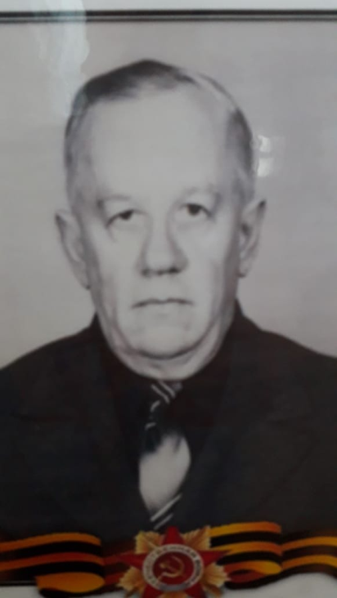 | Ерощенков Иван Ерастович
 | Годы жизни: | 22.12.1922г.- 06.05.1991г.
 | Место рождения:
 | Дата призыва: | 00.07.1941г
 | Воинское звание: | рядовой, старшина
 | № воинской части: |  | 95 пехотный полк

Ранен в сентябре 1941г., 9 месяцев в госпитале. Комиссовали.
Ерощенков Иван Ерастович награжден медалью «За победу над Германией» (0068857), 06.04.1985г. Орден Отечественной войны II степени.
После войны трудился директором школы.

 | Ерощенкова Анна Максимовна
 | Годы жизни: | 00.00.1922г.
 | Место рождения:
 | Дата призыва: | 13.07.1941г
 | Воинское звание: | связной
 | № воинской части:

Ерощенкова Анна Максимовна награждена медалью «За победу над Германией». После войны трудилась учителем.

 | Ефремов Матвей Петрович
 | Годы жизни: | 00.00.1900 г.
 | Место рождения: | Кемеровская обл., Троицкий р-н, Симбирский с/с, с. Симбирка
 | Дата призыва: | 04.09.1941г. Ижморским РВК
 | Воинское звание: | рядовой
 | № воинской части: |  | 505 гаубичный артиллерийский полк

Ефремов Матвей Петрович награжден медалью «За боевые заслуги».

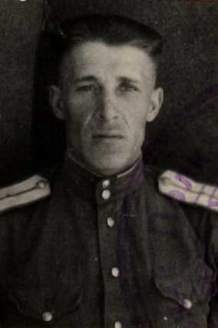 | Животиков Иван Николаевич
 | Годы жизни: | 15.06.1924г.
 | Место рождения: | Кемеровская обл., Ижморский р-н, с. Летяжское
 | Дата призыва: | 08.01.1942г. Советский РВК, Красноярский край, Советский р-н
 | Воинское звание: | ст. техник-лейтенант
 | № воинской части: |  | 1861 зенитный артиллерийский полк

Животиков Иван Николаевич награжден медалью «За Победу над Германией в Великой Отечественной войне 1941-1945гг.», медалью «За боевые заслуги».

 | Животиков Серафим Емельянович
 | Годы жизни: | 00.00.1903 г.
 | Место рождения: | Новосибирская обл., Троицкий р-н, с. Летяжское
 | Дата призыва: | 28.08.1941г.  Перовский ГВК, Московская обл., г. Перово
 | Воинское звание: | рядовой, красноармеец
 | № воинской части: |  | Московское НО  Ухтомский РВК  1357 зенитный артиллерийский полк

Животиков Серафим Емельянович награжден медалью «За отвагу», орденом Отечественной войны II степени.

 | Животиков Семен Васильевич
 | Годы жизни: | 00.00.1913 г.
 | Место рождения: | Кемеровская обл., Троицкий р-н, д. Летяжка
 | Дата призыва: | 22.10.1941г.  Кемеровский РВК, Кемеровская обл., Кемеровский р-н
 | Воинское звание: | рядовой, ст. сержант, красноармеец
 | № воинской части: |  | 63 стрелковая дивизия  291 стрелковый полк  291 сп

Животиков Семен Васильевич награжден орденом Отечественной войны I степени, орденом Славы III степени.

 | Животиков Павел Семенович
 | Годы жизни: | 00.00.1918 г.
 | Место рождения: | Кемеровская обл., Троицкий р-н, д. Летяжка
 | Дата призыва: | 00.09.1938г. Петровск-Забайкальский РВК, Читинская обл., Петровск-Забайкальский р-н
 | Воинское звание: | сержант, ст. сержант,
 | № воинской части: |  | 4 горная инженерно-саперная бригада

Животиков Павел Семенович награжден двумя медалями «За боевые заслуги», медалью «За Победу над Германией в Великой Отечественной войне 1941-1945гг.»

 | Зайкин Николай Иванович
 | Годы жизни: | 00.00.1925 г.
 | Место рождения: | с. Летяжка
 | Дата призыва: | 00.00.19__г. Ижморским РВК
 | Воинское звание: | рядовой
 | № воинской части: |  | 23 танковая дивизия

Зайкин Николай Иванович награжден медалью «За победу над Германией» (Т0134241).
После войны трудился механизатором.

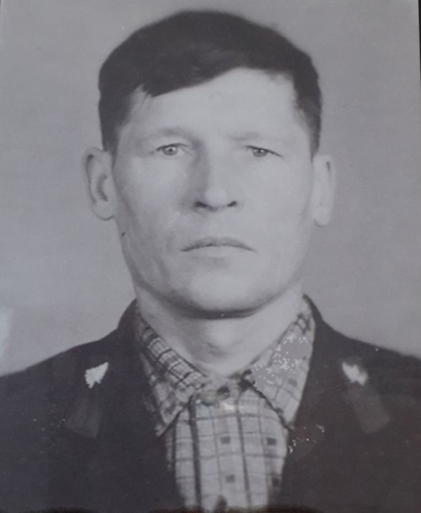 | Зайцев Илья Потапович
 | Годы жизни: | 21.07.1925г.– 22.12.1977г.
 | Место рождения: | Ижморский район, с. Иверка
 | Дата призыва: | 00.00.1944 г. Ижморским РВК
 | Воинское звание: | рядовой, заряжающий в танке
 | № воинской части: |  | 23 запасная стрелковая бригада Новосибирский военно-пересыльный пункт, Новосибирская обл., с. Новосибирск

Илья Потапович во время боевых действий был контужен, лежал в госпитале. После госпиталя продолжил службу на военно-полевой кухне. Был награжден медалью «За победу над Германией».
1946 году награждён медалью «За победу в ВОв». В 1948 году награждён юбилейной медалью «30 лет советской армии и флота». В 1975 году награждён юбилейной медалью «30 лет со дня Победы в ВОв»
После войны работал комбайнёром в с. Тунда. Затем в Красноярском лесничестве лесником.

 | Звягин Илья Иннокентьевич
 | Годы жизни: | 00.00.1919 г.
 | Место рождения: | Кемеровская обл., Ижморский р-н, с. Тунда
 | Дата призыва: | 15.09.1939г. Ижморский РВК, Новосибирская обл., Ижморский р-н
 | Воинское звание: | гв. рядовой
 | № воинской части: |  | 6 гвардейская истребительно-противотанковая артиллерийская бригада  113 гвардейский отдельный истребительно-противотанковый дивизион 119 гвардейской стрелковой дивизии  2 Прибалтийский фронт  10 гвардейская армия
Звягин Илья Иннокентьевич награжден медалью «За победу над Германией в Великой Отечественной войне 1941-1945гг.», орденом Отечественной войны II степени, орденом Славы III степени.

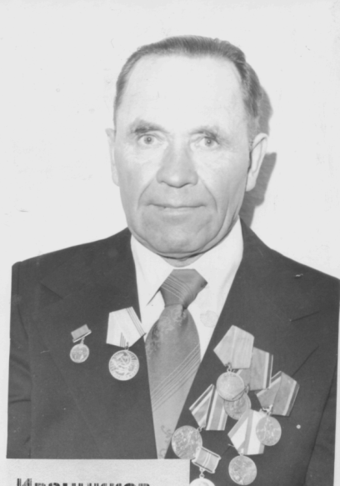 | Иванников Иван Дмитриевич
 | Годы жизни: | 00.00.1926 г.
 | Место рождения: | Кемеровская обл., Ижморский р-н, с. Летяжка
 | Дата призыва: | 12.11.1943г. Ижморский РВК, Кемеровская обл.
 | Воинское звание: | гв.ефрейтор; гв. мл.сержант
 | № воинской части: |  | 11 гв. Механ. бр 5 гв. Мехк. 1 УкрФ

Иванников Иван Дмитриевич совершил подвиг 21.04.1945 года.
Награжден двумя Орденами Красной Звезды, двумя Орденами Отечественной войны II степени, медалью «За боевые заслуги» (№040037), медалью «За взятие Берлина».
После войны трудился управляющим отделением.

 | Иванников Яков Иванович
 | Годы жизни: | 00.00.1896 г.
 | Место рождения: | Кемеровская обл., Троицкий р-н, д. Летяжка
 | Дата призыва: | 00.00.1942г. Ижморский РВК, Кемеровская обл.
 | Воинское звание: | ефрейтор
 | № воинской части: |  | 557 корпусной пушечный артиллерийский полк

Награжден двумя медалями «За боевые заслуги», медалью «За отвагу».

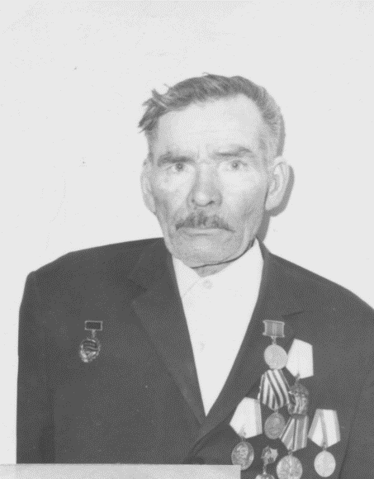 | Иванов Иван Васильевич
 | Годы жизни: | 00.00.19____ г.
 | Место рождения:
 | Дата призыва:
 | Воинское звание:
 | № воинской части:

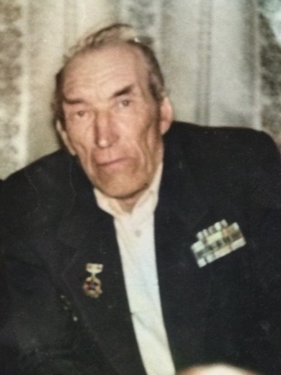 | Иванников Иван Яковлевич
 | Годы жизни: | 00.00.1927 г. -28.03.2007г.
 | Место рождения: | Кемеровская обл., Троицкий р-н, д. Летяжка
 | Дата призыва: | 24.11.1944г. Ижморский РВК, Кемеровская обл.
 | Воинское звание: | гв. рядовой
 | № воинской части: |  | 279 гвардейский стрелковый полк 91 гвардейской стрелковой дивизии  35 запасной стрелковый полк 28 запасной стрелковой дивизии  Ижморский РВК

Награжден двумя медалями «За боевые заслуги», двумя медалями «За отвагу», Орденом Отечественной войны II степени.

 | Иванников Николай Яковлевич
 | Годы жизни: | 00.00.1921 г.
 | Место рождения: | Кемеровская обл., Троицкий р-н, д. Летяжка
 | Дата призыва: | 00.00.1940г. Ижморский РВК, Кемеровская обл.
 | Воинское звание: | гв. сержант
 | № воинской части: |  | 187 отдельный корректировочный разведывательный авиационный полк

Награжден двумя медалями «За боевые заслуги», медалью «За оборону Сталинграда», медалью «За победу над Германией в Великой Отечественной войне в 1941-1945гг.»

 | Иванников Михаил Яковлевич
 | Годы жизни: | 00.00.1924 г.
 | Место рождения: | Кемеровская обл., Троицкий р-н, д. Летяжка
 | Дата призыва: | 00.00.1940г. Ижморский РВК, Кемеровская обл.
 | Воинское звание: | рядовой
 | № воинской части: |  | 104 запасной стрелковый полк 39 запасной стрелковой дивизии

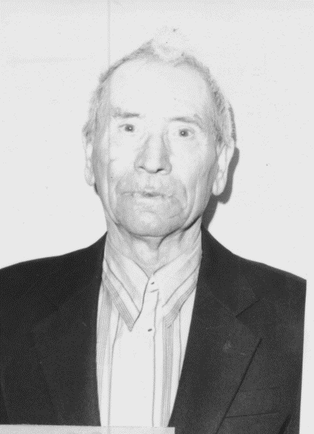 | Иванов Петр Васильевич
 | Годы жизни: | 00.00.1923 г.
 | Место рождения: | с. Симбирка
 | Дата призыва: | 00.00.19__г. Анжеро-Судженским ГВК
 | Воинское звание: | ефрейтор
 | № воинской части: |  | 32 олбр

Иванов Петр Васильевич совершил подвиг 21.07.1944 года, 25.07.1944 года.
Награжден медалью «За отвагу» (33/н 06.08.1944 г.).
После войны трудился пасечником.

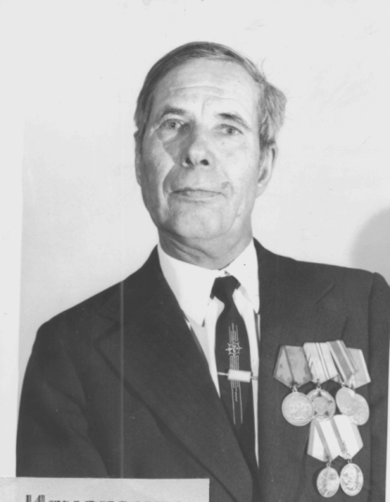 | Игнатенко Павел Иванович
 | Годы жизни: | 00.00.1924 г.
 | Место рождения: | Кемеровская обл., Ижморский р-н, с. Новославянка
 | Дата призыва: | 20.08.1942г. Ижморским РВК
 | Воинское звание: | красноармеец, рядовой
 | № воинской части: |  | стрелковый полк
Игнатенко Павел Иванович награжден медалью «За победу над Германией», медалью «За отвагу», Орденом Отечественной войны I степени.
После войны трудился главным экономистом.

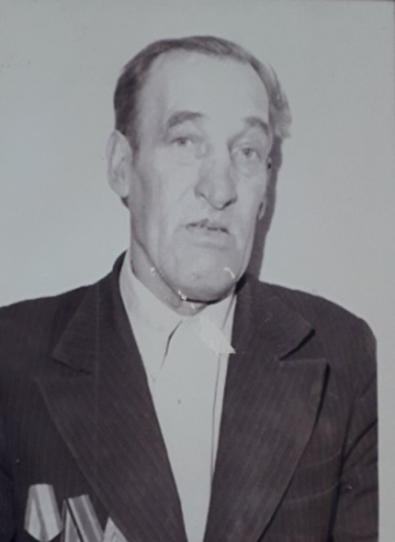 | Иноземцев Николай Егорович
 | Годы жизни: | 04.04.1926 г. – 26.06.1986г.
 | Место рождения: | Кемеровская обл., Ижморский район,
 | Дата призыва: | 00.00.19__г. Ижморским РВК, выбыл 28.07.1945г.
 | Воинское звание: | сержант
 | № воинской части: |  | 10 гвардейская механизированная бригада
Иноземцев Николай Егорович награжден медалью «За победу над Германией».
После войны трудился бригадиром животноводства.

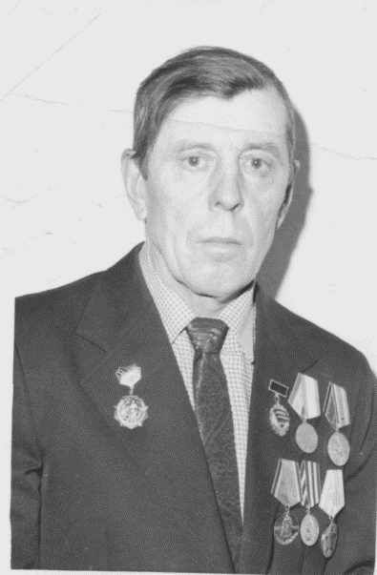 | Казаков Анатолий Романович
 | Годы жизни: | 28.08.1926 г. – 06.07.1999г.
 | Место рождения: | Кемеровская обл., Ижморский р-н, с. Летяжка
 | Дата призыва: | 00.00.1943г. Ижморским РВК
 | Воинское звание: | ефрейтор
 | № воинской части: |  | 267 запасной стрелковый полк  36 запасная стрелковая дивизия  389 запасной стрелковый полк

Казаков Анатолий Романович награжден медалью «За победу над Германией (П0407587), медалью «За победу над Японией (Л437976), Орден Отечественной войны I степени (№86, 06.04.1985г.).
После войны трудился киномехаником.

 | Казаков Михаил Григорьевич
 | Годы жизни: | 00.00.1920г.
 | Место рождения: | Кемеровская обл., Ижморский р-н, с. Летяжка
 | Дата призыва: | 00.00.19__г. Ижморским РВК
 | Воинское звание:
 | № воинской части:

Казаков Михаил Григорьевич награжден Орденом Отечественной войны II степени

 | Кашкарев Георгий Константинович
 | Годы жизни: | 03.06.1910 г. – 02.02.1974г.
 | Место рождения: | г. Цивильск, Чувашской республики
 | Дата призыва: | 09.08.1941г.  Барзасский РВК, Новосибирская обл., Барзасский р-н
 | Воинское звание: | красноармеец, рядовой
 | № воинской части: |  | 238 армейский запасной стрелковый полк  101 пограничный отряд войск НКВД  112 запасной стрелковый полк  п/о 101

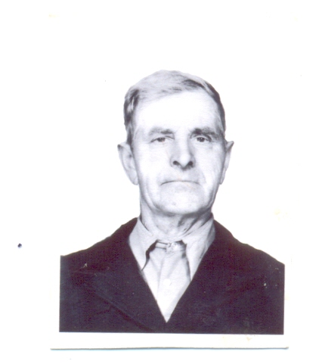 | Казаков Федор Егорович
 | Годы жизни: | 29.09.1906 г. – 26.01.2004г.
 | Место рождения: | с. Летяжка, Ижморский район
 | Дата призыва: | 25.07.1941г. Ижморским РВК
 | Воинское звание: | солдат, телефонист
 | № воинской части: |  | батальон связи

Казаков Федор Егорович награжден медалью «За отвагу», медалью «За победу над Германией», медалью «За победу над Японией». Орден Отечественной войны II степени.
После войны трудился учетчиком.

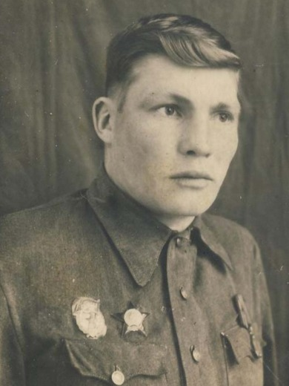 | Казанчеев Михаил Иванович
 | Годы жизни: | 21.11.1924 г. – 29.01.1990г.
 | Место рождения: | Кемеровская обл., Ижморский р-н, д. Летяжка
 | Дата призыва: | 00.05.1943 г. Ижморским РВК
 | Воинское звание: | рядовой, красноармеец
 | № воинской части: |  | 10 гвардейский кавалерийский полк 3 гвардейской кавалерийской дивизии

Казанчеев Михаил Иванович был награжден орденом Красной звезды.

 | Калугин Григорий Яковлевич
 | Годы жизни: | 08.03.1915 г.-20.07.1992г.
 | Место рождения: | с. Тунда
 | Дата призыва: | 00.10.1942г. Ижморским РВК
 | Воинское звание: | солдат, стрелок
 | № воинской части: |  | 277 пограничный полк,  187 стрелковый полк

Калугин Григорий Яковлевич награжден медалью «За победу над Германией» (245044). Орден Отечественной войны II степени.
После войны трудился механизатором.

 | Калугин Алексей Иванович
 | Годы жизни: | 15.02.1922 г.-21.12.1982г.
 | Место рождения: | с. Симбирка, Ижморского района
 | Дата призыва: | 00.10.1941г. Ижморским РВК
 | Воинское звание: | рядовой, разведчик
 | № воинской части: |  | 284 дивизия,  398 полк разведка

Во время войны в июле 1942 г. был ранен в ногу, в июне 1943 г. ранен в лопатку.
После войны трудился механизатором.

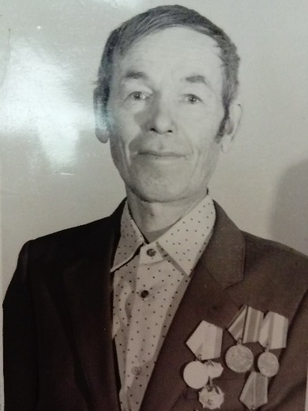 | Калугин Иван Степанович
 | Годы жизни: | 15.04.1924 г. -16.06.2001г.
 | Место рождения: | с. Симбирка, Ижморского района, кемеровской области
 | Дата призыва: | 00.00.1941г. Ижморским РВК
 | Воинское звание: | младший сержант, полковой заряжающий
 | № воинской части: |  | 32 горностроительная бригада

Калугин Иван Степанович награжден медалью «За отвагу» (№1204928), медалью «За победу над Японией (В379152).
После войны трудился мельником.

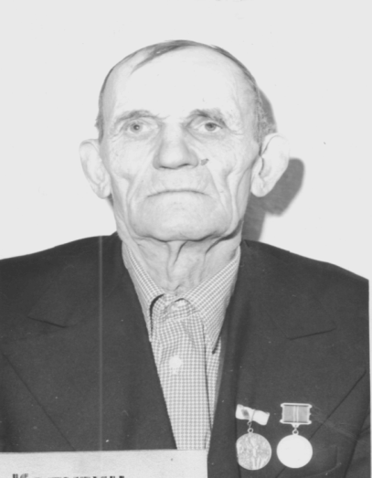 | Калугин Николай Яковлевич
 | Годы жизни: | 00.00.1907 г.
 | Место рождения: | с. Тунда, Тундинский с/с, Кемеровской области
 | Дата призыва: | 00.00.1941г. Ижморским РВК
 | Воинское звание: | солдат
 | № воинской части: |  | 14 инженерный батальон
Калугин Николай Яковлевич награжден Орденом Славы 3 степени (647516), Орденом Славы 3 степени (180814), медалью «За победу над Германией». Орден Отечественной войны II степени.
После войны трудился механизатором.

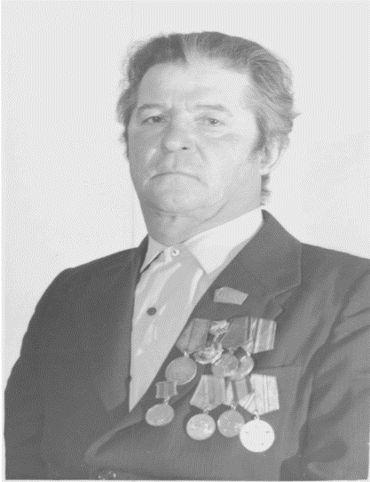 | Карпенко Прохор Калистратович
 | Годы жизни: | 28.10.1925 г. – 05.09.2001г.
 | Место рождения: | п. Петровка Ижморский район
 | Дата призыва: | 08.01.1943г. Ижморским РВК
 | Воинское звание: | разведчик
 | № воинской части: |  | 339 стрелковая дивизия  51 учебный противотанковый полк  2 отдельный запасной стрелковый батальон Московского военного округа  25 запасной стрелковый полк 83 стрелковой бригады  Ижморский РВК
Карпенко Прохор Калистратович награжден медалью «За победу над Германией в Великой Отечественной войне 1941-1945гг.», 2 медали «За отвагу» (№34688465) ,, Орден Отечественной войны II степени.
После войны трудился бухгалтером.

 | Кибенев Парфирий Александрович
 | Годы жизни: | 00.00.1909 г.- 00.00.19__г.
 | Место рождения: | Кемеровская обл., Троицкий р-н, Симбирский с/с, с. Симбирка
 | Дата призыва: | 00.06.1941г. Ижморским РВК
 | Воинское звание: | рядовой, красноармеец
 | № воинской части: |  | 176 армейский запасной стрелковый полк  в/ч 44  517 стрелковый полк 166 стрелковой дивизии (I)

Кибенев Парфирий Александрович награжден медалью «За боевые заслуги».

 | Климов Василий Федорович
 | Годы жизни: | 00.00.1919 г.- 00.00.19__г.
 | Место рождения: | Кемеровская обл., Троицкий р-н, д. Летяжка
 | Дата призыва: | 00.09.1939г.  Ижморский РВК, Новосибирская обл., Ижморский р-н
 | Воинское звание: | сержант, ст. сержант
 | № воинской части: |  | 384 артиллерийский полк 193 стрелковой дивизии  384 артиллерийский полк  105 стрелковый корпус

Климов Василий Федорович награжден медалью «За боевые заслуги», медалью «За отвагу», орденом Красной Звезды.

 | Ковалев Иван Васильевич
 | Годы жизни: | 00.00.1917г.- 00.00.19__г.
 | Место рождения: | Кемеровская обл., Ижморский р-н, Петровка
 | Дата призыва: | 00.12.1943г. Ижморским РВК
 | Воинское звание: | красноармеец,краснофлотец
 | № воинской части: |  | 1 оасб ВВС ТОФ 383 зсп 10 асб

Ковалев Иван Васильевич награжден Орденом Отечественной войны II степени, медалью «За победу над Германией».

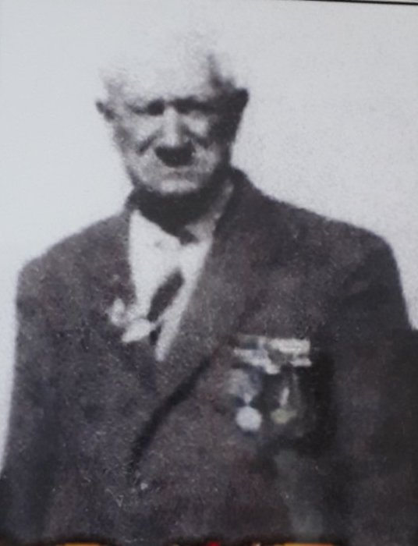 | Кононец Андрей Семёнович
 | Годы жизни: | 02.12.1922 г. – 00.06.1993
 | Место рождения: | п. Летяжка Ижморский район
 | Дата призыва: | 04.08.1941г. Ижморским РВК
 | Воинское звание: | старший сержант, командир отделения
 | № воинской части: |  | 425 отдельная рота химической защиты  338 стрелковая дивизия  186 армейский запасной стрелковый полк
Кононец Андрей Семёнович награжден медалью «За отвагу» (1601429), медалью «За боевые заслуги» (468888), Орденом Отечественной войны 1 степени, медалью «За победу над Японией» (Д437974), медалью «За победу над Германией» (245015).
После войны трудился учителем.

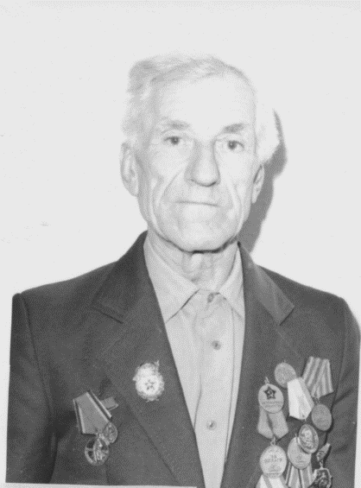 | Кононец Гавриил Семенович
 | Годы жизни: | 00.00.1916 г.
 | Место рождения: | с. Летяжка Ижморский район
 | Дата призыва: | 00.08.1941 г. Ижморским РВК
 | Воинское звание: | гв. ефрейтор; гв. красноармеец; красноармеец
 | № воинской части: |  | 74 гвардейский минометный полк  1 гвардейский минометный полк  202 фронтовой запасной стрелковый полк  35 зап  1 гв. корп.

Кононец Гавриил Семенович награжден медалью «За отвагу» (324039), медалью «За отвагу» (2578181), медалью «За боевые заслуги» (304928), медалью «За боевые заслуги» (304928), медалью «За победу над Германией» (К 0322347).
После войны трудился механизатором.

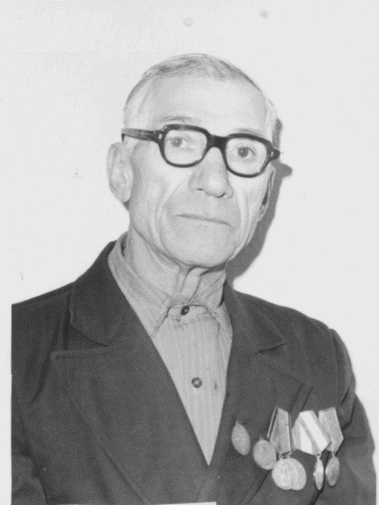 | Кононец Павел Семенович
 | Годы жизни: | 00.00.1914 г.
 | Место рождения: | п. Летяжка Ижморский район
 | Дата призыва: | 00.00.1941г. Ижморским РВК
 | Воинское звание: | рядовой
 | № воинской части: |  | 107 краснознаменная дивизия, 207 стрелковая дивизия, оператор

Кононец Павел Семенович награжден медалью «За отвагу» (1321433), медалью «За победу над Германией» (24592), Орденом Отечественной войны I степени.
После войны трудился рабочим нефтебазы.

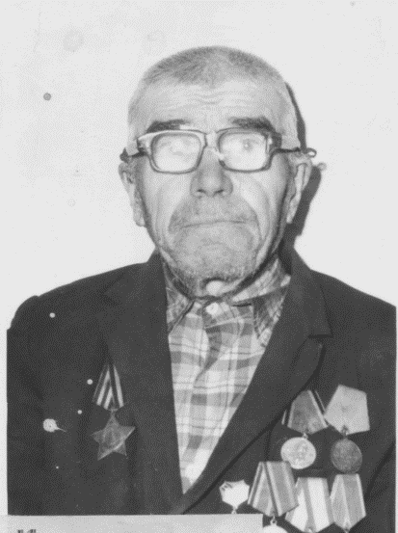 | Константинов Пантелей Матвеевич
 | Годы жизни: | 00.00.1902 г. – 00.05.1986г.
 | Место рождения: | с. Симбирка Ижморский район
 | Дата призыва: | 11.10.1941г. Ижморским РВК
 | Воинское звание: | красноармеец, рядовой
 | № воинской части: |  | 61 отдельный саперный батальон  133 стрелковый полк  305 стрелковый полк 44 стрелковой дивизии  224 стрелковая дивизия  36 запасная стрелковая бригада  389 запасной стрелковый полк  61 отдельный саперный батальон 44 стрелковой дивизии  244 стрелковая дивизия  131 гвардейский стрелковый полк 45 гвардейской стрелковой дивизии  36 запасная стрелковая дивизия

Константинов Пантелей Матвеевич награжден медалью «За победу над Германией» (3139823), Орденом Красной звезды (655979).
После войны трудился рабочим.

 | Колодкин Пётр Семенович
 | Годы жизни: | 00.00.1912г.- 00.00.19__г.
 | Место рождения: | с. Летяжка Ижморский район
 | Дата призыва: | 11.07.1941г. Ижморский РВК, Новосибирская обл., Ижморский р-н
 | Воинское звание: | сержант
 | № воинской части: |  | 146 стрелковый полк 44 стрелковой дивизии
Колодкин Петр Семенович награжден двумя медалями «За отвагу», Орденом Красной звезды.

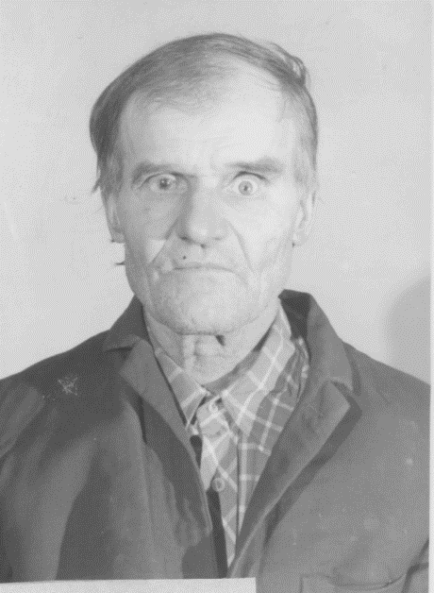 | Кузиков Ананий Савельевич
 | Годы жизни: | 14.10.1918г.- 13.10.1993г.
 | Место рождения: | с. Симбирка Ижморский район
 | Дата призыва: | 18.02.1940 г. Ижморским РВК
 | Воинское звание: | гв. красноармеец
 | № воинской части: |  | комендатура 153 авиац. гарнизон 9 ВА ВВС,  379 стрелковый полк
Кузиков Ананий Северьянович совершил подвиги 20.07.1942 года, 15.11.1943 года, 22.01.1944 года.
Награжден Орденом Славы 3 степени (647817 от 30.05.51 года), медалью «За отвагу».
После войны трудился рабочим.

 | Кураков Константин Петрович
 | Годы жизни: | 00.00.1911 г. – 05.01.1964г.
 | Место рождения: | Новосибирская обл., Ижморский р-н
 | Дата призыва: | 00.00.1941г. Ижморский РВК, Новосибирская обл., Ижморский р-н
 | Воинское звание: | ст. сержант; гв. старшина
 | № воинской части: |  | Молотовский военно-пересыльный пункт, Молотовская обл., г. Молотов  Госпиталь  44 запасная стрелковая бригада  961 отдельный батальон связи 116 стрелкового корпуса  116 стрелковый корпус

Кураков Константин Петрович награжден медалью «За боевые заслуги», медалью «За оборону Ленинграда».

 | Кузнецов Сергей Степанович
 | Годы жизни: | 10.09.1917 г.
 | Место рождения: | с. Симбирка Ижморский район
 | Дата призыва: | 06.07.1941г. Ижморским РВК
 | Воинское звание: | Телеграфист  Ст. 35. Старшина. 08.1942 г. 07.1946 г.
 | № воинской части: |  | 15 отделение  6 телеграфической связи

Кузнецов Сергей Степанович награжден медалью «За победу над Германией», медалью «За победу над Японией».
После войны трудился бухгалтером.

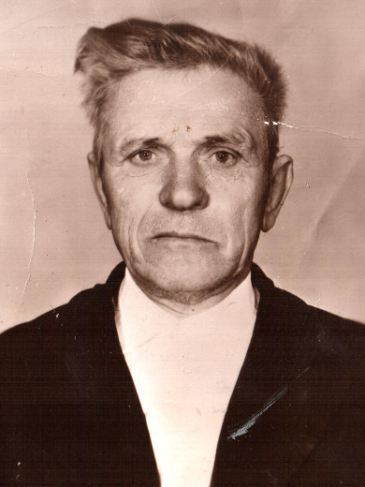 | Курносов Семен Феоктистович
 | Годы жизни: | 20.08.1920 г.- 30.06.1987г.
 | Место рождения: |  | Кемеровская обл., Троицкий р-н, Симбирский с/с, с.Симбирка
 | Дата призыва: |  | .11.1942г. Ижморский РВК, Новосибирская обл., Ижморский р-н
 | Воинское звание: |  | ст. сержант, старшина
 | № воинской части: |  |  | 355 сп 308 Латвийская сд 2 ПрибФ  355 стрелковый полк 308 стрелковой дивизии (III)  355 стрелковый полк  Курская дуга
04.08.1943г. в бою, когда был ранен помощник командира взвода связи Курносов С.Ф. находился на передовом пункте видя это, он возглавил руководство связистов на себя и своевременно под сильными арт. минометным огнем проложил связь, чем самым обеспечил своевременное открытие огня и успешное продвижение пехоты.
Во время боев с 14.09.1944г. по 23.09.1944г. командир отделения управления 120 мм батареи старший сержант Курносов С.Ф. лично устранил до 90 повреждений на линии, в результате чего обеспечил нормальную работу батареи.
Курносов Семен Феоктистович награжден 2 медалями «За боевые заслуги» (137313), Орденом Отечественной войны I степени, двумя Орденами Славы 3 степени (465545), медалью «За победу над Германией в Великой Отечественной войне 1941-1945гг.».
После войны трудился учетчиком.

 | Курдюков Василий Васильевич
 | Годы жизни: | 02.08.1915 г.- 11.12.1981г.
 | Место рождения: |  | Кемеровская обл., Троицкий р-н, Симбирский с/с, с.Симбирка
 | Дата призыва: |  | 23 .06.1941г.  Ижморский РВК, Новосибирская обл., Ижморский р-н
 | Воинское звание: |  | ефрейтор; гв.сержант; красноармеец
 | № воинской части: |  |  | 1278 стрелковый полк 391 стрелковой дивизии  199 гвардейский стрелковый полк 67 гвардейской стрелковой дивизии  1 ударная армия
Курдюков Василий Васильевич награжден медалью «За боевые заслуги», Орденом Славы 3 степени, медалью «За отвагу».
После войны трудился разнорабочим.

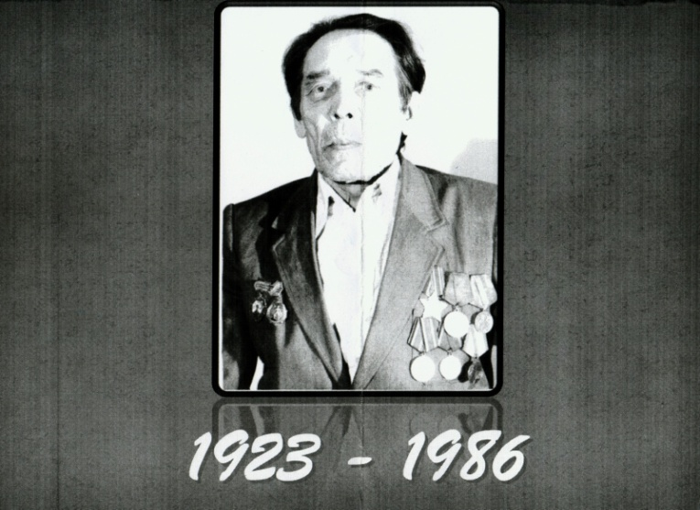 | Курдюков Алексей Николаевич  Годы жизни: 21.09.1923г.-00.00.1986г.  Место рождения: Кемеровская обл., Троицкий р-н, Симбирский с/с, с. Симбирка  Дата призыва: 07.10.1941 г.  Воинское звание: ефрейтор; красноармеец  № воинской части: 32 лыжная бригада 32 горно-стрелковая бригада 126 легкий горно-стрелковый корпус 3 отдельный лыжный батальон 1 ударной армии, 31 армии
Курдюков Алексей Николаевич военную службу начал на Карельском фронте. С сентября 1945 года участвовал в войне с Японией. После Победы над Японией, Алексей Николаевич в составе 32 бригады из города Владивосток был передислоцирован в Анадырь и Бухту Провидения до 4 февраля 1947 года.
Награжден орденом Отечественной Войны II степени, орденом Славы III степени, медалью «За оборону Советского Заполярья», медалью «За отвагу», медалью «За победу над Германией», медалью «За освобождение Праги», медалью «За Победу над Японией», медалью «20 лет Победы в ВОВ», Знаком «Ветеран Карельского фронта», медалью «25 лет Победы в ВОВ», медалью «30 лет Победы в ВОВ», медалью «40 лет Победы в ВОВ», медалью «60 лет Вооруженных сил СССР».
После войны в 1951 году окончил одногодичные курсы ветфельдшеров в городе Ленинске-Кузнецке и работал всю жизнь ветеринаром в Троицком совхозе села Симбирка Ижморского района.

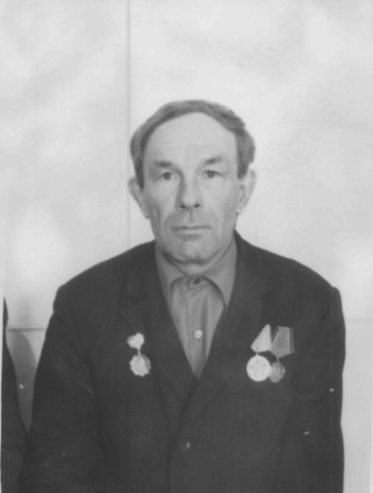 | Ланских Василий Гаврилович
 | Годы жизни: | 00.00.1918 г.
 | Место рождения: |  | с. Красный Яр
 | Дата призыва: |  | 00.02.1940 г.
 | Воинское звание: |  | старшина, командир отделения
 | № воинской части: |  |  | 76 запасной стрелковый полк 23 запасной стрелковой дивизии

Ланских Василий Гаврилович совершил подвиг 27.08.1943 года.
Награжден Орденом Отечественной войны II степени.
После войны трудился разнорабочим.

 | Ланин Иван Власович
 | Годы жизни: | 00.00.1923 г.
 | Место рождения: |  | Кемеровская обл., Троицкий р-н, д. Летяжка; Новосибирская обл., Ижморский р-н
 | Дата призыва: |  | 20.12.1941 г.  Ижморский РВК, Новосибирская обл., Ижморский р-н
 | Воинское звание: |  | гв. рядовой, красноармеец
 | № воинской части: |  |  | 57 гвардейская стрелковая дивизия  47 стрелковый полк 15 стрелковой дивизии
Ланин Иван Власович награжден Орденом Отечественной войны II степени, медалью «За отвагу».

 | Максимов Данил Васильевич
 | Годы жизни: | 00.00.1915 г.
 | Место рождения: |  | с. Симбирка
 | Дата призыва: |  | 00.00.1941 г. Ижморским РВК
 | Воинское звание: |  | красноармеец, рядовой
 | № воинской части: |  |  | армейская тракторная ремонтная мастерская 29  3 Прибалтийский фронт

Максимов Данил Васильевич награжден медалью «За победу над Германией», медалью «За отвагу».
После войны трудился рабочим.

 | Максимов Андрей Васильевич
 | Годы жизни: | 00.00.1902 г.
 | Место рождения: |  | Кемеровская обл., Троицкий р-н, Симбирский с/с, с. Симбирка
 | Дата призыва: |  | 00.00.1941 г. Ижморский РВК, Кемеровская обл.
 | Воинское звание: |  | красноармеец, рядовой
 | № воинской части: |  |  | 146 армейская пушечная артиллерийская бригада

Максимов Данил Васильевич награжден медалью «За боевые заслуги»

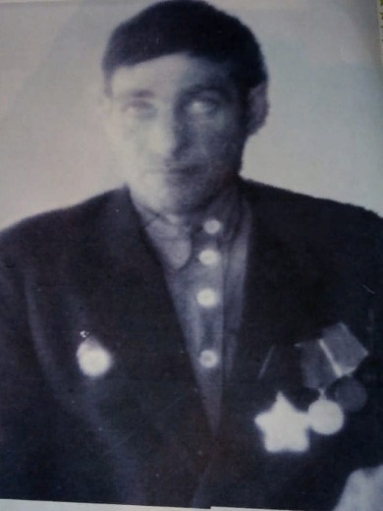 | Мамонов Кузьма Устинович
 | Годы жизни: | 00.00.1907 г. – 00.00.1967г.
 | Место рождения: |  | Новосибирская обл., Черепановский р-н, д. Листвянк
 | Дата призыва: |  | 00.08.1941 г. Ижморский РВК, Кемеровская обл., Ижморский р-н
 | Воинское звание: |  | гв.красноармеец, гв.рядовой
 | № воинской части: |  |  | 313 гвардейский минометный полк  72 кавалерийская дивизия
Мамонов Кузьма Устинович награжден двумя медалями «За боевые заслуги», двумя Орденами Славы III степени. Был ранен 14.02.1945 года осколком снаряда в районе д. Хенингсдорф.

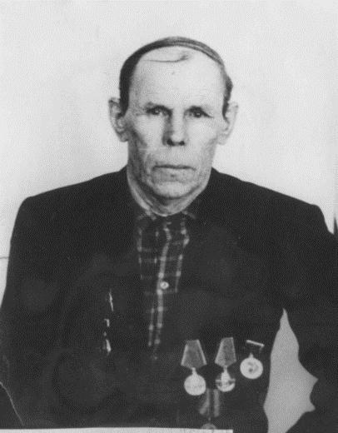 | Медведев Василий Кириллович
 | Годы жизни: | 00.00.1909 г.
 | Место рождения: |  | с. Тунда
 | Дата призыва: |  | 00.11.1942 г. Ижморским РВК
 | Воинское звание: |  | рядовой, красноармеец
 | № воинской части: |  |  | 13 Артиллерийская дивизия,  связист батареи 17 минометная бригада  Краснознаменной бригады

Медведев Василий Кириллович награжден медалью «За победу над Германией в Великой Отечественной войне 1941-1945гг.», медалью «За отвагу» (08.11.1943 г.), орденом «Красной звезды».
После войны трудился лесником.

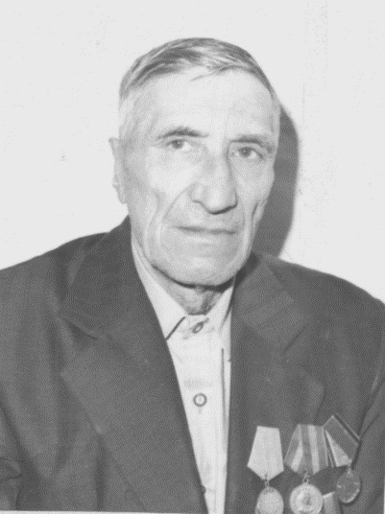 | Мингалов Николай Лукич
 | Годы жизни: | 00.00.1918 г.
 | Место рождения: |  | Кемеровская область, Ижморский район, с. Александровка
 | Дата призыва:
 | Воинское звание: |  | сержант, командир отделения
 | № воинской части: |  |  | 841 эксплуатационный батальон связи

Мингалов Николай Лукич награжден медалью «За боевые заслуги» (Г647475), медалью «За победу над Японией».
После войны трудился электриком.

 | Миронов Николай Михайлович
 | Годы жизни: | 17.05.1924 г. – 11.11.2005г.
 | Место рождения: |  | Кемеровская обл., Чебулинский р-н, д. Прележ
 | Дата призыва: |  | 19.09.1942 г. Ижморским РВК
 | Воинское звание: |  | мл. сержант, ефрейтор
 | № воинской части: |  |  | 1701 зенитный артиллерийский полк

Миронов Николай Миронович награжден медалью «За победу над Германией в Великой отечественной войне 1941-1945гг.» (0273915), медалью «За боевые заслуги», орденом Отечественной войны II степени.
После войны трудился агрономом.

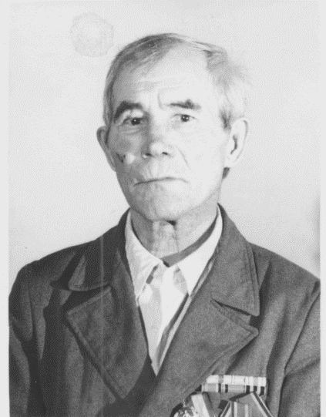 | Мирускин (Мируськин) Иван Иванович
 | Годы жизни: | 00.00.1927 г.
 | Место рождения: |  | Кемеровская область, Ижморский район, с. Симбирка
 | Дата призыва: |  | 05.12.1944г. Ижморским РВК
 | Воинское звание: |  | солдат, линейный надсмотрщик
 | № воинской части: |  |  | запасной стрелковый полк

Мирускин Иван Иванович награжден медалью «За победу над Германией», медалью «За победу над Японией» (Е 275955), Орденом Отечественной войны II степени (Номер записи: 1512287262 Дата наградного документа: 20.04.1990 г.).
После войны трудился рабочим.

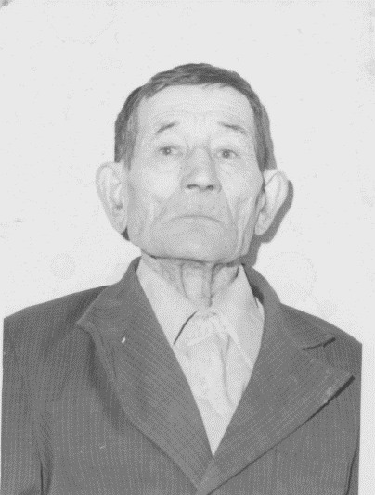 | Мячин Иван Гурьянович
 | Годы жизни: | 10.04.1909 г. – 03.10.1995г.
 | Место рождения: |  | Кемеровская обл., Ижморский р-н, д. Летяжка
 | Дата призыва: |  | 00.00.19 __г.
 | Воинское звание: |  | рядовой, линейный надсмотрщик
 | № воинской части: |  |  | 75 отдельная противотанковая дивизия, шофер
Мячин Иван Гурьянович награжден медалью «За победу над Японией», Орден Отечественной войны II степени.
После войны трудился скотником.

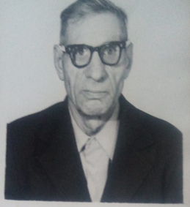 | Мячин Василий Сергеевич
 | Годы жизни: | 01.01.1916 г. – 25.08.1982г.
 | Место рождения: |  | Кемеровская обл., Ижморский р-н, д. Летяжка
 | Дата призыва: |  | 28.05.19 41г.
 | Воинское звание: |  | рядовой
 | № воинской части:
Мячин Василий Сергеевич с 09.1942г. по 12.12.1942г. был тяжела ранен в левую руку и комиссован.
После войны работал конюхом.

 | Мячин Ефим Константинович
 | Годы жизни: | 01.01.1908 г. – 00.00.19___г.
 | Место рождения: |  | Кемеровская обл., Ижморский р-н, д. Летяжка
 | Дата призыва: |  | 00.00.19 41г.
 | Воинское звание: |  | рядовой
 | № воинской части: |  |  | 134 стрелковый полк линейной батареи

Мячин Ефим Константинович награжден медалью «За победу над Японией»

 | Никулин Александр Иванович
 | Годы жизни: | 00.00.1914 г.
 | Место рождения: |  | Кемеровская обл., Ижморский р-н, д. Летяжка
 | Дата призыва: |  | 11.09.1941г.
 | Воинское звание: |  | солдат
 | № воинской части: |  |  | Пересыльный пункт Московского городского военного комиссариата  Тимирязевский РВК, Московская обл., Тимирязевский р-н  в/ч п/п 7076  9 стрелковый полк  Московский ГВК  7 запасной стрелковый полк 1 запасной стрелковой дивизии

Никулин Александр Иванович награжден медалью «За победу над Германией» (Э245918), орденом Отечественной войны I степени.
После войны трудился рабочим.

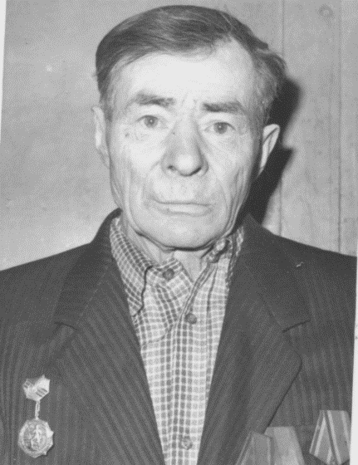 | Никулин Данил Иванович
 | Годы жизни: | 19.12.1919 г. – 03.07.1995г.
 | Место рождения: |  | с. Летяжка, Ижморский район, Кемеровская область
 | Дата призыва: |  | 03.12.1942г., Асиновский РВК, Новосибирская обл., Асиновский р-н
 | Воинское звание: |  | рядовой, красноармеец
 | № воинской части: |  |  | 9 кавалерийский полк,  29 отдельная бригада,  146 стрел. полк,  кавалерист

Никулин Данил Иванович награжден медалью «За победу над Германией», Орденом Отечественной войны II степени.
После войны трудился механизатором.

 | Носов Александр Петрович
 | Годы жизни: | 29.08.1923 г. – 00.00.1992г.
 | Место рождения: |  | с. Симбирка, Ижморский район, Кемеровская область
 | Дата призыва: |  | 15.09.1942г.
 | Воинское звание: |  | гв. старшина, пулеметчик-радист
 | № воинской части: |  |  | 59 гвардейская  Дважды краснознаменная Люблянская дивизия  Орденов Суворова и Кутузова танковая бригада № 1941
Носов Александр Петрович награжден медалью «За победу над Германией в Великой Отечественной войне 1941-1945гг.», орденом Красной Звезды, орденом Славы 3 степени, медалью «За взятие Кенигсберга».
После войны трудился главным бухгалтером.

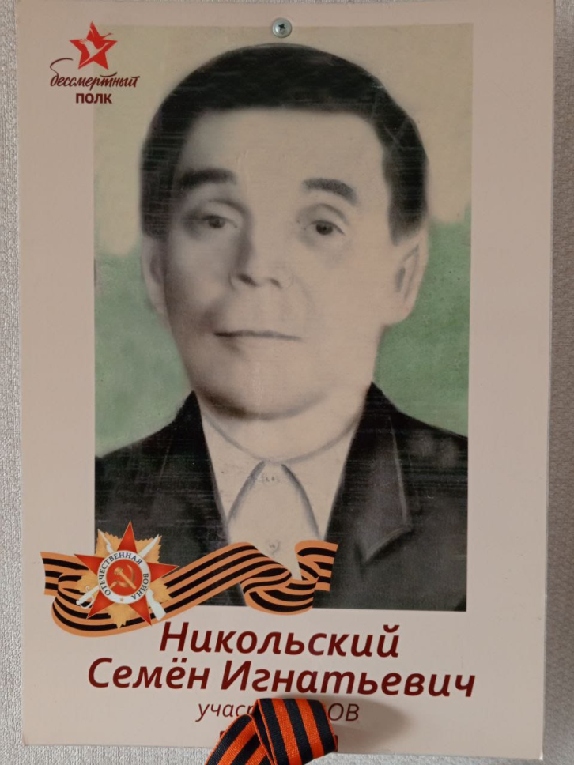 | Никольский Семен Игнатьевич
 | Годы жизни: | 18.07.1915 г. – 00.00.1915г.
 | Место рождения: |  | Чувашская АССР, Урмарский р-н
 | Дата призыва: |  | 00.00.1942г. Ижморский РВК, Новосибирская обл.
 | Воинское звание: |  | красноармеец, разведчик
 | № воинской части: |  |  | 27 стрелковая дивизия
Товарищ Никольский является непосредственным участником Великой отечественной войны в составе 27 стрелковой дивизии в должности разведчика. Участвовала в уничтожении группировки немецких войск в районе Старой Руси. Приводил одного языка.
20.06.1944г. был ранен и комиссован. Никольский Семен Игнатьевич награжден двумя медалью «За отвагу»
После войны трудился на ферме в колхозе.

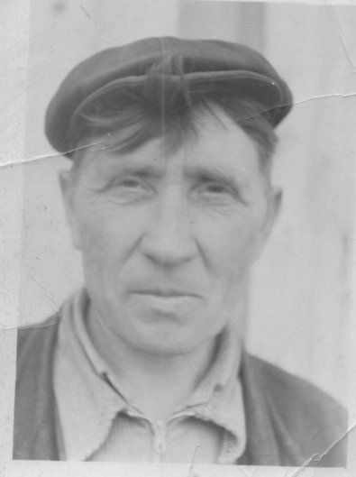 | Нуждайкин Андрей Васильевич
 | Годы жизни: | 06.09.1918 г. – 24.03.1987г.
 | Место рождения: |  | с.Симбирка, Ижморский район, Кемеровская область
 | Дата призыва:
 | Воинское звание: |  | шофер
 | № воинской части: |  |  | 304 стрелковый полк,  1- отдельный мотострелковый полк,  шофер

Нуждайкин Андрей Васильевич награжден медалью «За боевые заслуги», медалью «За победу над Германией».
После войны трудился шофером.

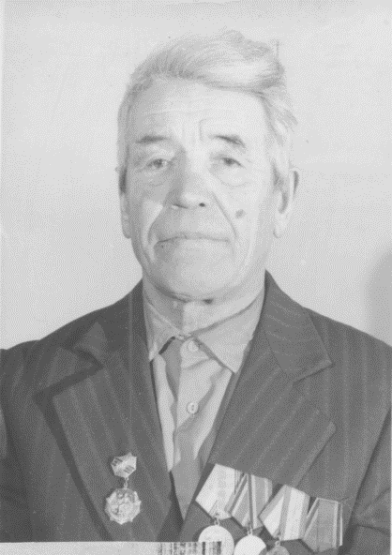 | Павлов Ефим Кириллович
 | Годы жизни: | 00.00.1917 г.
 | Место рождения: |  | с. Комышниково Мариинский район
 | Дата призыва:
 | Воинское звание:
 | № воинской части: |  |  | 181 стрелковый полк

Павлов Ефим Кириллович награжден орденом Отечественной войны II степени.
После войны трудился в РММ аккумуляторщиком.

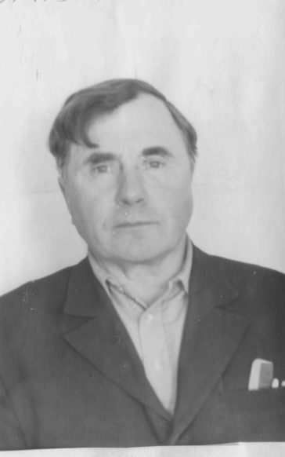 | Пасхальский Николай Владимирович
 | Годы жизни: | 05.05.1916 г.
 | Место рождения: |  | с. Тунда, Ижморского района, Кемеровская область
 | Дата призыва:
 | Воинское звание: |  | старший сержант тех. службы
 | № воинской части: |  |  | ДБАП механик по авиавооружению

Пасхальский Николай Владимирович награжден медалью «За боевые заслуги», медалью «За победу над Японией», орденом Отечественной войны II степени..
После войны трудился директором школы.

 | Павлов Григорий Кириллович
 | Годы жизни: | 00.00.1900 г.-00.00.19__г.
 | Место рождения: |  | с. Симбирка, Ижморского района, Кемеровской области.
 | Дата призыва: |  | 20.09.1941г. Ижморским РВК
 | Воинское звание: |  | рядовой, красноармеец
 | № воинской части: |  |  | 85 орабб  200 запасной стрелковый полк 47 запасной стрелковой бригады
Павлов Григорий Кириллович награжден медалью «За боевые заслуги».

 | Петров Федор Дмитриевич
 | Годы жизни: | 14.04.1921 г.-12.12.1992г.
 | Место рождения: |  | с. Симбирка, Ижморского района, Кемеровской области.
 | Дата призыва: |  | 00.00.19_г. Ижморским РВК
 | Воинское звание: |  | рядовой
 | № воинской части: |  |  | 18 стрелковый полк  124 стрелковый полк
Петров Федор Дмитриевич награжден медалью «За победу над Германией» №0273915, медалью «За боевые заслуги».
После войны трудился механизатором.

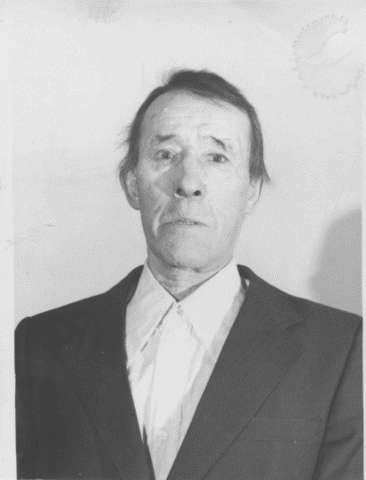 | Платонов Иван Иванович
 | Годы жизни: | 00.00.19___ г.
 | Место рождения: |  | с. Симбирка, Ижморского района, Кемеровской области.
 | Дата призыва:
 | Воинское звание:
 | № воинской части:

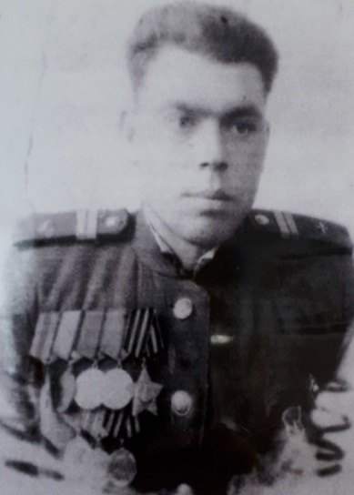 | Поликарпов Иван Артемьевич
 | Годы жизни: | 09.07.1926г.- 28.05.2004г.
 | Место рождения: |  | с. Летяжка, Ижморский район, Кемеровская область
 | Дата призыва: |  | 22.10.1943г., Ижморский РВК, Кемеровская обл., Ижморский р-н
 | Воинское звание: |  | сержант, автомеханик
 | № воинской части: |  |  | 54819 ВВС
Поликарпов Иван Артемьевич награжден медалью «За победу над Германией в Великой Отечественной войне 1941-1945гг.», медалью «За отвагу», медалью «За взятие Вены», орденом Славы III степени.
После войны трудился механизатором.

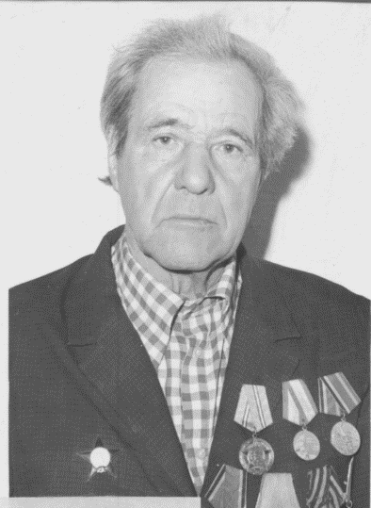 | Потапов Иван Андреевич
 | Годы жизни: | 00.00.1914 г.
 | Место рождения: |  | д. Летяжка, Ижморского района, Кемеровской области
 | Дата призыва: |  | 23.06.1940 г.
 | Воинское звание: |  | гв. сержант, краснофлотец
 | № воинской части: |  |  | 254 медико-санитарный батальон, 12 бригада морской пихоты  пехотный сапер, 108 гв. сп 36 гв. Сд
Потапов Иван Андреевич совершил подвиг 25.10.1943 г., 10.02.1945 г.
Награжден орденом Отечественной войны I степени, орденом Красной Звезды (1649251), медалью «За отвагу», медалью «За победу над Германией».
После войны трудился комбайнером.

 | Потапов Михаил Григорьевич
 | Годы жизни: | 00.00.1912 г.
 | Место рождения: |  | Ижморский РВК, Кемеровская обл., Ижморский р-н
 | Дата призыва: |  | 00.00.19__ г.  Ижморский РВК, Кемеровская обл., Ижморский р-н
 | Воинское звание: |  | рядовой
 | № воинской части: |  |  | Кемеровский военно-пересыльный пункт, Кемеровская обл., г. Кемерово  ОСМЧ 60

 | Потапов Петр Данилович
 | Годы жизни: | 00.00.1920 г.- 00.00.19__г.
 | Место рождения: |  | Кемеровская обл., Троицкий р-н, д. Летяжка
 | Дата призыва: |  | 00.00.19__г., Ижморским РВК
 | Воинское звание: |  | гв. красноармеец
 | № воинской части: |  |  | 149 гвардейский стрелковый полк 49 гвардейской стрелковой дивизии
Потапов Петр Данилович награжден медалью «За отвагу».

 | Потапов Иннокентий Андреевич
 | Годы жизни: | 00.00.1900 г.- 00.00.19__г.
 | Место рождения: |  | Кемеровская обл., Троицкий р-н, д. Летяжка
 | Дата призыва: |  | 04.09.1941г.,  Ижморский РВК, Новосибирская обл., Ижморский р-н
 | Воинское звание: |  | сержант, красноармеец
 | № воинской части: |  |  | 33 армия
Потапов Петр Данилович награжден Орденом Красной Звезды, медаль. «За боевые заслуги», медалью «За оборону Москвы», медаль «За победу над Германией в Великой Отечественной войне 1941-1945гг.»

 | Потапов Николай Андреевич
 | Годы жизни: | 00.00.1924 г.- 00.00.19__г.
 | Место рождения: |  | Новосибирская обл., Ижморский р-н, с. Летяжка
 | Дата призыва: |  | 21.10.1942г.,  Ижморский РВК, Новосибирская обл., Ижморский р-н
 | Воинское звание: |  | рядовой
 | № воинской части: |  |  | 189 отдельный дорожно-строительный батальон  220 запасной стрелковый полк 38 запасной стрелковой бригады Закавказского фронта  сортировочный эвакуационный госпиталь 1170

 | Потапов Петр Яковлевич
 | Годы жизни: | 00.00.1924 г.- 00.00.19__г.
 | Место рождения: |  | Кемеровская обл., Троицкий р-н, д. Летяжка
 | Дата призыва: |  | 23.08.1942г.,  Ижморский РВК, Новосибирская обл., Ижморский р-н
 | Воинское звание: |  | гв. рядовой; гв. красноармеец
 | № воинской части: |  |  | 15 гвардейская механизированная бригада
Потапов Петр Яковлевич награжден медалью «За боевые заслуги», орденом Отечественной войны II степени.

 | Резванов Иван Леонтьевич
 | Годы жизни: | 08.02.1926 г.- 09.05.1995г.
 | Место рождения: |  | Кемеровская обл., Ижморский р-н, с. Симбирка
 | Дата призыва: |  | 10.12.1942г., Ижморским РВК
 | Воинское звание: |  | ефрейтор-стрелок
 | № воинской части: |  |  | 583 стрелковый полк
Резванов Иван Леонтьевич награжден медалью «За победу над Японией», медалью «За победу над Германией», орденом Отечественной войны II степени.
После войны трудился механизатором.

.

 | Редькин Тимофей Александрович
 | Годы жизни: | 08.03.1911 г.- 00.00.19__г.
 | Место рождения: |  | Алтайский край, Ключевский р-н, с. Николаевка
 | Дата призыва: |  | 29.05.1941г., Ижморским РВК
 | Воинское звание: |  | ефрейтор; красноармеец; рядовой
 | № воинской части: |  |  | Группа советских оккупационных войск в Германии  517 стрелковый полк  691 стрелковый полк 383 стрелковой дивизии  183 армейский запасной стрелковый полк АСПП 29
Редькин Тимофей Александрович 13.10.1941г. числился пропавший без вести. Был в плену у немцев, был освобожден.
Награжден орденом Отечественной войны II степени.

 | Родюков Ефим Николаевич
 | Годы жизни: | 15.01.1923 г. – 08.05.1995г.
 | Место рождения: |  | Томская обл., Каргасокский р-н, с. Подъельник
 | Дата призыва: |  | 04.05.1942г. Мариинский РВК
 | Воинское звание: |  | рядовой, красноармеец
 | № воинской части: |  |  | 1028 стрелковый полк, связист  260 дивизия,  120 минометная батарея
Родюков Ефим Николаевич награжден медалью «За победу над Германией» (03 84221), медалью «За отвагу».
После войны трудился электриком.

 | Сандоркин Алексей Прокопьевич
 | Годы жизни: | 00.00.1926 г.
 | Место рождения: |  | с. Симбирка, Ижморский район, Кемеровская область
 | Дата призыва: |  | 00.05.1944г.
 | Воинское звание: |  | сержант, стрелок
 | № воинской части: |  |  | 8092, войска МВД

Сандоркин Алексей Прокопьевич награжден Орденом Отечественной войны II степени. После войны трудился сторожем.

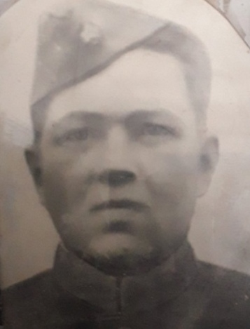 | Сафуков Егор Михайлович
 | Годы жизни: | 00.00.1909 г.
 | Место рождения: |  | с. Симбирка, Ижморского района, Кемеровская область
 | Дата призыва: |  | 13.07.1941г. Ижморским РВК
 | Воинское звание: |  | ефрейтор
 | № воинской части: |  |  | 177 танковая бригада  1 гвардейский механизированный корпус  53 отдельный мотоциклетный полк

Сафуков Егор Михайлович награжден Орденом Славы 3 степени.
После войны трудился рабочим.

 | Сергеев Николай Васильевич
 | Годы жизни: | 00.00.1914 г.
 | Место рождения: |  | Кемеровская обл., Троицкий р-н, Симбирский с/с, с. Симбирка
 | Дата призыва: |  | 00.06.1941г.
 | Воинское звание: |  | красноармеец
 | № воинской части: |  |  | 394 стрелковый полк

Сергеев Николай Васильевич награжден медалью «За отвагу», медалью «За победу над Германией»

 | Сергеев Трифон Васильевич
 | Годы жизни: | 00.00.1906 г.
 | Место рождения: |  | Кемеровская обл., Троицкий р-н, Симбирский с/с, с. Симбирка
 | Дата призыва: |  | 00.08.1941г. Ижморским РВК
 | Воинское звание: |  | наводчик, минометчик, сержант
 | № воинской части: |  |  | 1318 стрелковый полк

Сергеев Николай Васильевич награжден медалью «За отвагу», Орденом Красной звезды.
После войны работал сторожем.

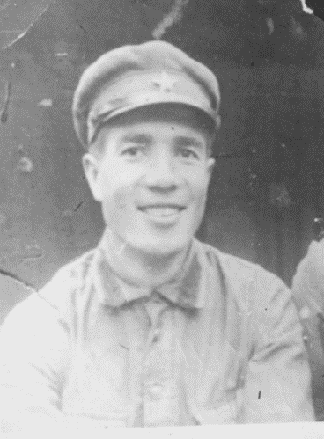 | Селиверов Владимир Семенович
 | Годы жизни: | 14.07.1915г.
 | Место рождения: |  | Кемеровская обл., Ижморский р-н, с. Симбирка
 | Дата призыва: |  | 17.09.1941г. Юргинский РВК, Кемеровская обл., Юргинский р-н
 | Воинское звание: |  | ст. лейтенант юстиции; ст. лейтенант
 | № воинской части: |  |  | 2 отдельная гужтранспортная рота  Приволжский военный округ  5 запасная стрелковая дивизия  7 отд. полк

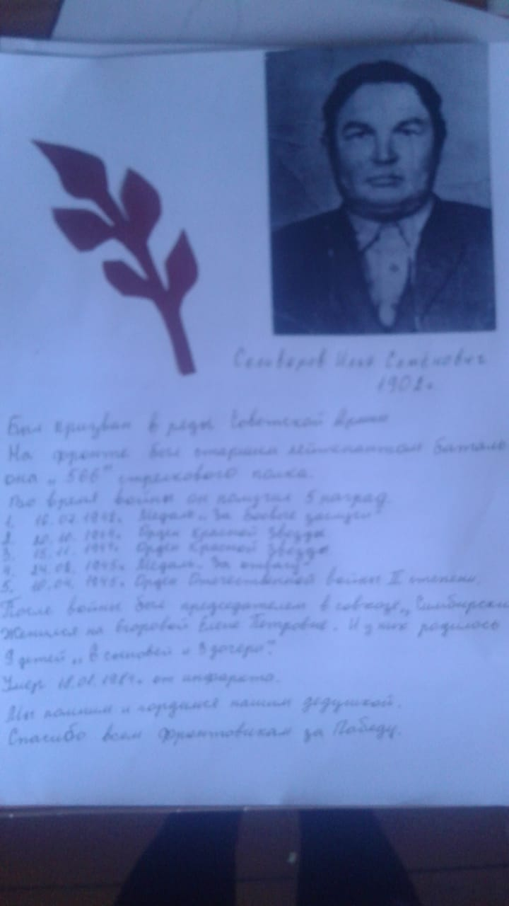 | Селиверов Илья Семенович
 | Годы жизни: | 20.07.1902 г.
 | Место рождения: |  | Кемеровская обл., Троицкий р-н, Симбирский с/с, с. Симбирка
 | Дата призыва: |  | 00.05.1942г. Ижморским РВК
 | Воинское звание: |  | ст. лейтенант; лейтенант; мл. лейтенант; красноармеец
 | № воинской части: |  |  | 50 армия  69 стрелковый полк  566 стрелковый полк  566 стрелковый полк 153 стрелковой дивизии (III)  566 стрелковый полк 153 стрелковой дивизии (II)  194 стрелковая дивизия
Селиверов Илья Семенович награжден медалью «За отвагу», медалью «За боевые заслуги», медалью «За победу над Германией в Великой Отечественной войне 1941-1945гг.», Орденом Красной звезды, Орденом Отечественной войны 2 степени.
После войны трудился управляющим отделения.

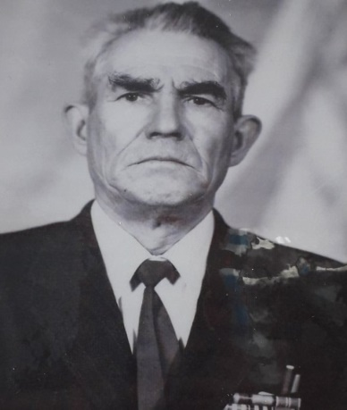 | Селиверов Роман Семенович
 | Годы жизни: | 00.00.1918 г.
 | Место рождения: |  | Кемеровская обл., Ижморский р-н, с. Симбирка
 | Дата призыва: |  | 00.00.19__г. Ижморским РВК
 | Воинское звание:
 | № воинской части:
Селиверов Роман Семёнович прошел фронт с 1941 по 1945 год. В 1942 году был дважды ранен. После госпиталя 2 месяца побыл в родном селе и опять ушел на фронт. Награжден медалями "За отвагу", "За оборону Москвы", орденом "Отечественной Войны I степени", медалью "За освоение целинных земель", знаком "Победитель социалистического соревнования", памятным знаком ветерана 9-ой гвардейской Краснознаменной стрелковой дивизии. После войны работал Инструктором Райкома КПСС. Роман Семенович проработал в Симбирской школе с 1947 года -38 лет. Он вел огромную общественную работу по увековечению имен участников ВОВ Симбирка, Летяжка, Тунда. Собрал огромный материал для школьного музея. Создал фотоархив ветеранов пришедших с войны.

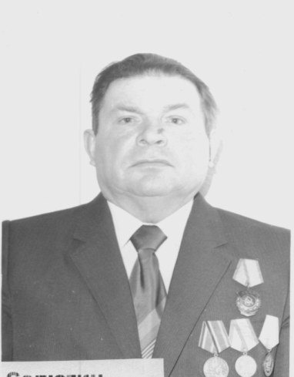 | Селютин Владимир Дмитриевич
 | Годы жизни: | 24.07.1921 г. – 21.12.1997г.
 | Место рождения: |  | с. Тунда, Ижморского района, Кемеровской области
 | Дата призыва:
 | Воинское звание: |  | солдат, стрелок
 | № воинской части: |  |  | 10 танковая бригада

Селютин Владимир Дмитриевич награжден Орденом Отечественной войны II степени.
После войны трудился механизатором.

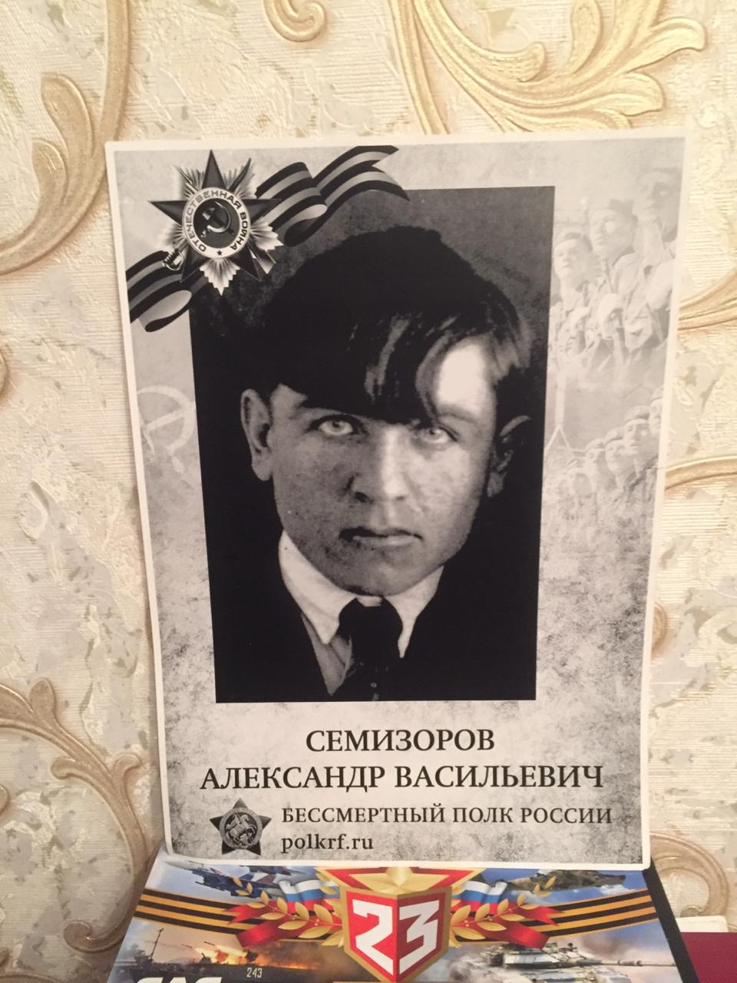 | Семизоров Александр Васильевич
 | Годы жизни: | 00.00.1911 г.
 | Место рождения: |  | с. Симбирка
 | Дата призыва: |  | 00.00.19_г. Ижморским РВК
 | Воинское звание: |  | мл. сержант
 | № воинской части: |  |  | 112 стрелковый полк 190 стрелковой дивизии

Семизоров Александр Васильевич награжден орденом Отечественной войны 1 степени, медалью «За боевые заслуги»
После войны трудился учителем.

 | Сергеев Сергей Павлович
 | Годы жизни: | 15.09.1924 г.- 22.02.2006г.
 | Место рождения: |  | Кемеровская обл., Ижморский р-н, с. Дмитриевка
 | Дата призыва: |  | 00.00.1942г. Ижморским РВК
 | Воинское звание: |  | старшина, командир расчета
 | № воинской части: |  |  | 19 танковый корпус  наводчик миномета

Сергеев Сергей Павлович награжден медаль «За отвагу» (№1204928), медалью «За победу над Германией» (29.12.45 г.), орденом Красной Звезды (1896257).
После войны трудился столяром.

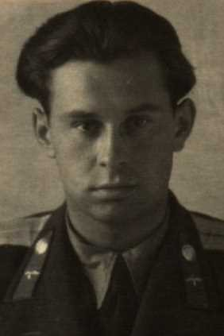 | Сладков Михаил Данилович
 | Годы жизни: | 24.10.1927 г.
 | Место рождения: |  | Кемеровская обл., Ижморский р-н, д. Летяжка
 | Дата призыва: |  | 24.12.1944г. -17.07.1973г. Ижморский РВК, Кемеровская обл., Ижморский р-н
 | Воинское звание: |  | майор тех. сл.; ст. техник-лейтенант; военнообязанный
 | № воинской части: |  |  | Кемеровский военно-пересыльный пункт, Кемеровская обл., г. Кемерово  2 Ленингр. ВТ уч-ще

Сладков Михаил Данилович награжден медалью «За победу над Германией в великой Отечественной войне 1941-1945гг.», медалью «За боевые заслуги»

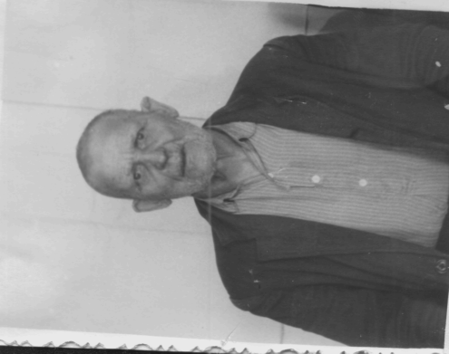 | Сидоров Иван Павлович
 | Годы жизни: | 00.00.1902г.
 | Место рождения: |  | с. Тунда
 | Дата призыва:
 | Воинское звание:
 | № воинской части: |  |  | 154 артиллерийский полк

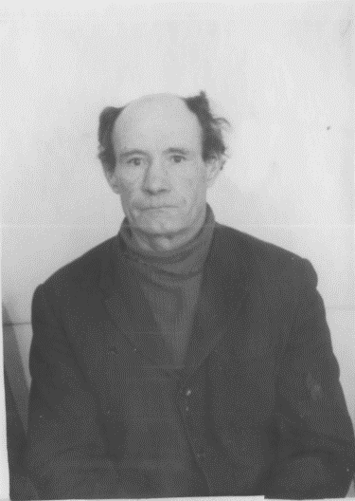 | Соловьев Иван Алексеевич
 | Годы жизни: | 00.00.19___ г.
 | Место рождения:
 | Дата призыва:
 | Воинское звание:
 | № воинской части:

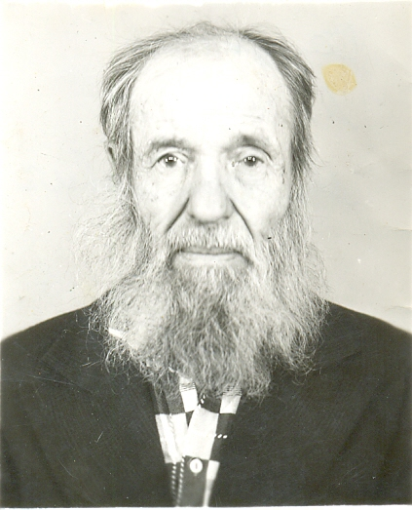 | Солдатов Антон Михайлович
 | Годы жизни: | 15.04.1909 г. – 00.12.1982 г.
 | Место рождения: |  | Ульяновская обл., Богдашкинский р-н, д. Ст.-Негогнатка
 | Дата призыва: |  | 00.06.19 42 г. Ижморский РВК, Кемеровская обл., Ижморский р-н
 | Воинское звание: |  | красноармеец ; гв.красноармеец
 | № воинской части: |  |  | 52 гвардейская стрелковая дивизия

Солдатов Антон Михайлович награжден Орденом Красной звезды. После войны вернулся инвалидом.

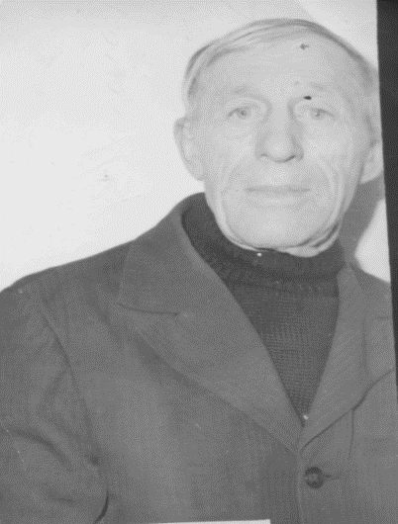 | Спадлов Василий Семенович
 | Годы жизни: | 15.04.1920 г. – 20.05.2004г.
 | Место рождения: |  | Кемеровская обл., Ижморский р-н, д. Летяжка
 | Дата призыва: |  | 00.00.1940г.
 | Воинское звание: |  | рядовой, стрелок
 | № воинской части: |  |  | 157 стрелковый полк

Спадлов Василий Семенович награжден медалью «За отвагу» (№1204928), медалью «За победу над Японией».
После войны трудился механизатором.

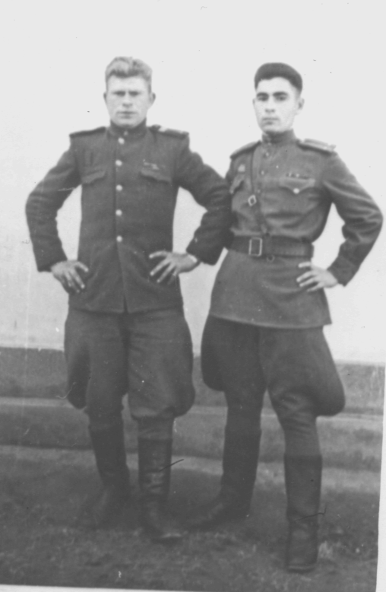 | Степанов Михаил Степанович
 | Годы жизни: | 00.00.19_ г.
 | Место рождения:
 | Дата призыва:
 | Воинское звание:
 | № воинской части:

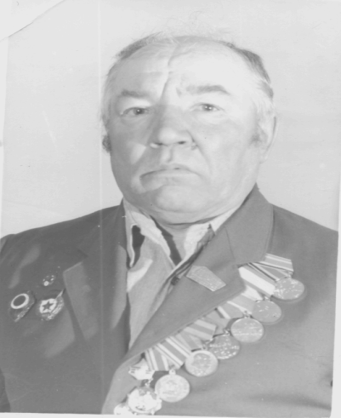 | Талягин Алексей Михайлович
 | Годы жизни: | 25.09.1928 г. – 12.08.1997г.
 | Место рождения:
 | Дата призыва:
 | Воинское звание: |  | минометчик
 | № воинской части: |  |  | 28652 стрелковый полк

Талягин Алексей Михайлович награжден медалью «За победу над Японией» (Д226503).
После войны трудился конюхом.

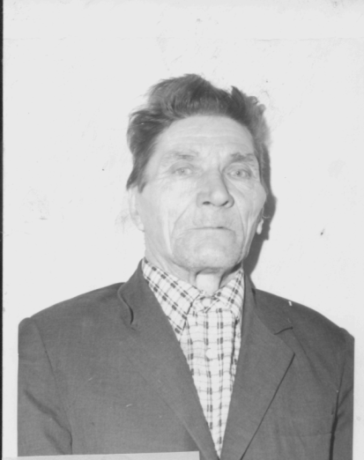 | Тарасов Иван Николаевич
 | Годы жизни: | 10.01.1914 г.- 15.02.2003г.
 | Место рождения: |  | с. Летяжка Мариинского уезда Томской области
 | Дата призыва: |  | 21.07.1941г.
 | Воинское звание: |  | стрелок, наводчик
 | № воинской части: |  |  | 7 танковая батарея,  146 стрелковый полк

С августа 1941 года по апрель 1946года - солдат 134 стрелкового полка 7 разведывательного батальона, наводчик. Награждён орденом Отечественной войны II степени, медалью "За победу над Японией"
После войны трудился механизатором.

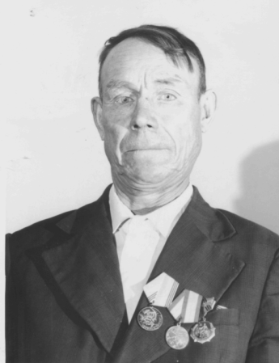 | Тимофеев Семен Борисович
 | Годы жизни: | 02.08.1923 г.-19.03.2000г.
 | Место рождения: |  | Кемеровская обл., Троицкий р-н, Симбирский с/с, с. Симбирка
 | Дата призыва: |  | 00.05.1943г.
 | Воинское звание: |  | старший сержант, саниструктор
 | № воинской части: |  |  | 67 стрелковый полк,  183 стрелковый полк  12 стрелковый полк

Тимофеев Семен Борисович награжден медалью «За боевые заслуги», медалью «За победу над Германией», Орденом Отечественной войны II степени.
После войны трудился плотником.

 | Тормышев Федот (Федор) Иванович
 | Годы жизни: | 00.00.1909 г.-00.00.19___г.
 | Место рождения: |  | Кемеровская обл., Ижморский р-н, д. Летяжка
 | Дата призыва: |  | 00.07.1941г.
 | Воинское звание: |  | рядовой, телефонист
 | № воинской части: |  |  | 1136 гауб артиллерийский полк 914 пушечная бригада

Тормышев Федор Иванович награжден медалью «За победу над Германией в Великой отечественной войне 1941-1945гг., Орденом Отечественной войны II степени.

 | Третьяков Иван Авдеевич
 | Годы жизни: | 00.00.1910 г.
 | Место рождения: |  | Кемеровская обл., Ижморский р-н, д. Летяжка
 | Дата призыва: |  | 00.09.1941г., Вязовский РВК, Сталинградская обл., Вязовский р-н
 | Воинское звание: |  | солдат-стрелок
 | № воинской части: |  |  | 845 артиллерийский полк 267 стрелковой дивизии  845 артиллерийский полк  зап ВСБА

Третьяков Иван Авдеевич награжден медалью «За отвагу» (87658), медалью «За победу над Германией», Орденом Отечественной войны II степени, Орденом Красной звезды.
После войны трудился рабочим.

 | Труков Иван Андреевич
 | Годы жизни: | 00.00.1916 г.
 | Место рождения: |  | Кемеровская обл., Ижморский р-н, с. Симбирка
 | Дата призыва: |  | 00.07.1941г., Ижморский РВК, Новосибирская обл., Ижморский р-н
 | Воинское звание: |  | красноармеец; рядовой; сержант
 | № воинской части: |  |  | 707 стрелковый полк 215 стрелковой дивизии (II)  716 стрелковый полк  353 запасной стрелковый полк  3 Белорусский фронт  в/ч п/п 31833

Труков Иван Андреевич награжден медалью «За победу над Германией».
После войны вернулся инвалидом.

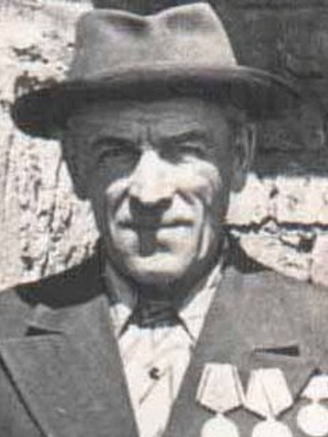 | Трунов Алексей Васильевич
 | Годы жизни: | 14.03.1912 г. -20.06.1989г.
 | Место рождения: |  | Кемеровская обл., Ижморский р-н, с. Летяжка
 | Дата призыва: |  | 00.00.1939г., Ижморский РВК, Новосибирская обл., Ижморский р-н
 | Воинское звание: |  | рядовой, механик-водитель
 | № воинской части:
Крестьянин. Рано остался без родителей. Окончил лишь один класс сельской школы. С 13 лет начал работать в колхозе плугарем, затем сеяльщиком. Был избран председателем колхоза «Путь к социализму», затем (по состоянию здоровья) перешел на должность бригадира животноводческой бригады. В 1928 году сыграли свадьбу с Лосевой Марией Титовной, вырастили и воспитали 8 детей. В 1939 году призван в ряды Красной Армии, принимал участие в боевых действиях Зимней войны против Финляндии. Участник Великой Отечественной войны, боевых действий против милитаристской Японии в качестве механика-водителя танка. Демобилизован в 1946 году. Ушел из жизни в 1989 году. Государственные награды: орден Отечественной войны II ст. (06.04.1985), медали «За доблестный труд. В ознаменование 100-летия со дня рождения В.И. Ленина», юбилейные медали.

 | Туркин Григорий Никитович
 | Годы жизни: | 22.01.1914г. – 29.04.1963г.
 | Место рождения: |  | Кемеровская обл., Ижморский р-н, с. Симбирка
 | Дата призыва: |  | 05.07.1941г., Ижморский РВК, Новосибирская обл., Ижморский р-н
 | Воинское звание: |  | гв. красноармеец; гв. рядовой; телефонист (связист)
 | № воинской части: |  |  | 235 гвардейский стрелковый полк 81 гвардейской стрелковой дивизии

28.04.1945г. совершил подвиг и проявил себя как отважный связист под сильным артиллерийским огнем противника устранил 11 порывов в лини связи, находясь в боевых порядках пехоты. Туркин Григорий Никитович награжден медалью «За отвагу».
После войны работал бригадиров животноводства.

 | Ужайкин Алексей Иванович
 | Годы жизни: | 00.00.1924 г.
 | Место рождения: |  | Кемеровская обл., Ижморский р-н, д. Летяжка
 | Дата призыва: |  | 24.08.1942г., Ижморским РВК
 | Воинское звание: |  | сержант, командир отряда
 | № воинской части: |  |  | 53 пограничный отряд МВД

Ужайкин Алексей Иванович награжден медалью «За победу над Японией», Орденом Отечественной войны II степени.
После войны трудился сторожем.

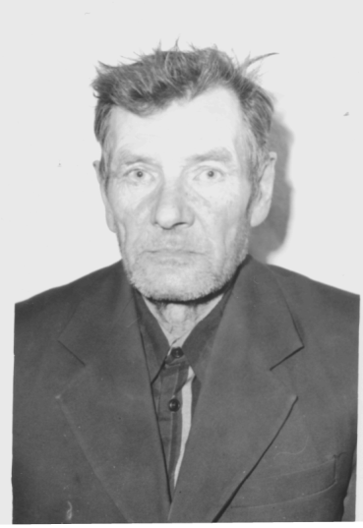 | Узбеков Константин Семенович
 | Годы жизни: | 12.01.1918 г. – 12.02.1992г.
 | Место рождения: |  | Кемеровская обл., Ижморский р-н, с. Симбирка
 | Дата призыва: |  | 00.00.19__г. Верхне-Буреинский РВК, Амурская обл., Верхне-Буреинский р-н
 | Воинское звание: |  | мл. сержант, механик (тракторист), командир отделения
 | № воинской части: |  |  | 120 запасной стрелковый полк 43 запасной стрелковой дивизии  1203 стрелковый полк 354 стрелковой дивизии  108 стрелковый корпус  138 корпусной пушечный артиллерийский полк  138 пушечный артиллерийский полк
Тракториста 4 батареи младшего сержанта Узбекова Константина Семеновича за то, что под ураганным огнем противника устанавливал орудия на огневую позицию, кроме того работал в орудийном расчете заряжающим. Расчет в котором работал тов. Узбеков уничтожил одну тяжелую минбатарею ирка, подавил 105 артиллерийскую батарею ирка и уничтожил нп. За все время не имел ни одной поломки трактора был награжден медалью «За отвагу».
Константин Семёнович был в обороне, после разгрома в наступлении в составе 120 ЗСП – 354 СД с 11.1941г. по 12.1942г. был награжден медаль «За оборону Москвы».
Узбеков Константин Семенович награжден медалью «За отвагу» (№1232222) 2/н26.06.1944 г.), орденом Красной Звезды (9052467) 13/н06.10.1944 г.), медалью «За победу над Германией в Великой Отечественной войне 1941-1945гг.», медалью «За оборону Москвы», Орденом Отечественной войны II степени.
После войны трудился кузнецом.

 | Узбеков Григорий Семенович
 | Годы жизни: | 16.02.1923 г. – 12.02.19__г.
 | Место рождения: |  | Кемеровская обл., Ижморский р-н, с. Симбирка
 | Дата призыва: |  | 05.06.1942г.  Игарский ГВК, Красноярский край, г. Игарка
 | Воинское звание: |  | рядовой, минометчик.
 | № воинской части: |  |  | Красноярский военно-пересыльный пункт, Красноярский край, г. Красноярск  Игарский ГВК  Омский военно-пересыльный пункт, Омская обл., г. Омск
Узбеков Григорий Семенович награжден медалью «За отвагу». Григорий Семенович в боях на территории Венгрии под сильным артогнем противника бесперебойно доставлял мины на огневую позицию, чем обеспечил успех боя, а также вынес с поля боя двух раненых казаков из расчета под огнем противника, тем самым успешно содействовал быстрейшему разгрому врага.
После войны трудился в сельском хозяйстве: был бригадиром, трактористом, комбайнером.

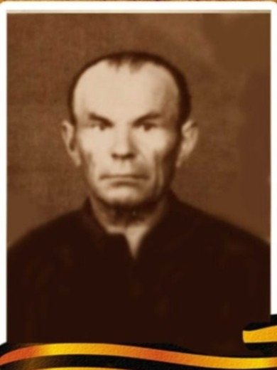 | Узбеков Илья Семенович
 | Годы жизни: | 02.08.1914 г. – 04.04.1972г.
 | Место рождения: |  | Новосибирская область
 | Дата призыва: |  | 00.04.1942 г. Ижморский РВК
 | Воинское звание: |  | ст. сержант
 | № воинской части: |  |  | 288 запасной стрелковый полк 23 запасной стрелковой дивизии  в/ч 220

Узбеков Илья Семенович воевал на Северном Кавказе.
После войны работал кузнецом.

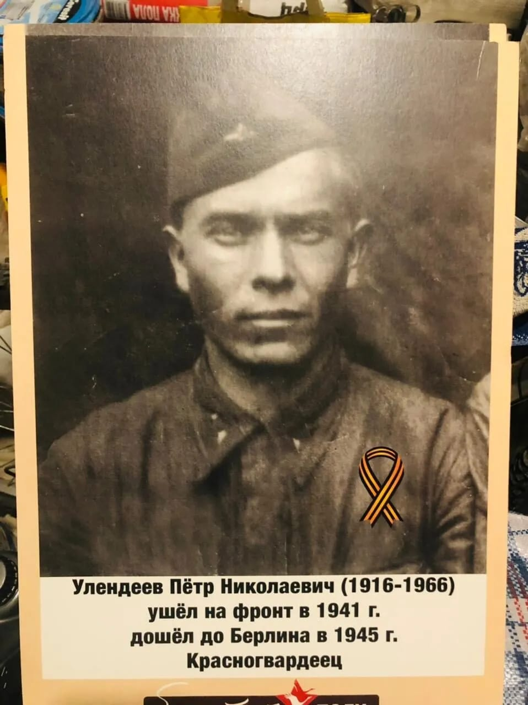 | Улендеев (Улиндеев) Петр Николаевич
 | Годы жизни: | 16.01.1916 г.- 08.02.1966г.
 | Место рождения: |  | Новосибирская область, Ижморский район, с. Симбирка
 | Дата призыва: |  | 06.07.1941г., Ижморский РВК, Новосибирская обл., Ижморский р-н
 | Воинское звание: |  | сержант
 | № воинской части: |  |  | 13 армия  208 отдельный линейный батальон связи

Товарищ Улендев проявил свое умение, отвагу и бесстрашие в период форсирования нашими войсками рек Десна и Днепр.
20.09.1943г. при постройке постоянной линии в районе с. Макени. Переправа была перегружена переплавляющий передовыми частями, а линейный материал срочно требовалось доставить на западный берег реки Десны. Товарищ Улендеев на маленькой резиновой лодке сумел переправить 30 бухт железного провода, 1200 штук изоляторов и крючьев, а так же линейный инструмент, в этот день товарищу Улендееву пришлось сделать 25 рейсов через реку, в момент, когда вражеская авиация три раза бомбила этот участок, но товарищ Улендеев выполнял задание благодаря чего линия связи была построена в срок.
29.09.1943г. при постройке перехода постоянной линии связи через реку Днепр, товарищ Улендеев переправлял провод на двух связанных между собой бревнах, несмотря на бомбежку вражеских самолетов вблизи переправы, но задание выполнил своевременно.
01.10.1943г. при постройки перехода через реку. Вражеская авиация произвела обстрел переправы из пулеметов и пушек, товарищ Улендеев укрываясь на лодке под ледоколом, маневрируя под обстрелом, продолжал работу.
Улендеев Петр Николаевич награжден двумя медалями «За отвагу».
После войны работал в школе учителем, завхозом в школе, продавцом.
 | Федоров Андрей Васильевич
 | Годы жизни: | 00.08.1902 г. – 14.02.1978г.
 | Место рождения: |  | с. Симбирка, Ижморского района
 | Дата призыва: |  | 00.09.1941г., Ижморским РВК
 | Воинское звание: |  | красноармеец
 | № воинской части: |  |  | 257 стрелковый полк 185 стрелковой дивизии

Федоров Андрей Васильевич награжден медалью «За боевые заслуги», медалью «За победу над Германией».
После войны трудился разнорабочим.

 | Федоров Тимофей Васильевич
 | Годы жизни: | 00.00.1899 г. – 00.00.19__г.
 | Место рождения: |  | с. Симбирка, Ижморского района
 | Дата призыва: |  | 00.09.1941г., Ижморским РВК
 | Воинское звание: |  | красноармеец
 | № воинской части: |  |  | Тульский военно-пересыльный пункт, Тульская обл., г. Тула  Черепетский РВК

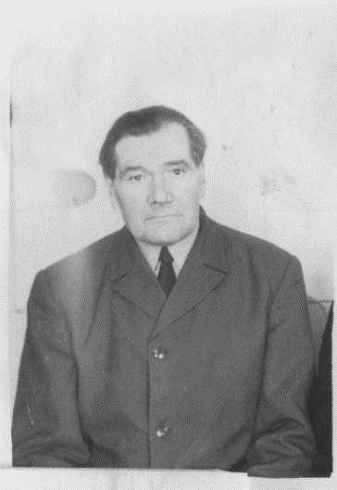 | Фурсов Николай Иванович
 | Годы жизни: | 19.12.1921 г. – 20.10.1979г.
 | Место рождения: |  | д. Успенка Тяжинского района
 | Дата призыва: |  | 00.03.1942 г. Тисульский РВК
 | Воинское звание: |  | мл. сержант, механик, командир отделения
 | № воинской части: |  |  | 39 гвардейский отдельный дивизион противовоздушной обороны  24 гвардейский кавалерийский полк 5 гвардейской кавалерийской дивизии
Фурсов Николай Иванович награжден медалью «За отвагу» (10.07.1944 г.), орденом Славы 3 степени.
После войны трудился начальником Тундинского отделения связи.

 | Цеменцев Александр Владимирович
 | Годы жизни: | 00.00.1921 г. – 00.00.19__г.
 | Место рождения: |  | с. Симбирка, Ижморского района
 | Дата призыва: |  | 00.09.19__г., Ижморским РВК
 | Воинское звание: |  | рядовой
 | № воинской части:

Цеменцев Александр Владимирович награжден Орденом Отечественной войны I степени.

 | Черкис Алексей Севастьянович
 | Годы жизни: | 00.00.1916г. – 00.00.19__г.
 | Место рождения: |  | с. Летяжка, Ижморского района
 | Дата призыва: |  | 00.06.1941г., г. Одесса, Одесский горвоенкомат
 | Воинское звание: |  | рядовой, сержант
 | № воинской части: |  |  | 3 пулеметная рота (стрелковый пулеметчик)

Черкис Алексей Севастьянович награжден медалью «За победу над Германией в Великой отечественной войне 1941-1945гг.»

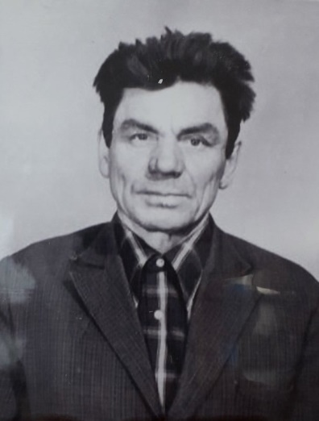 | Шапов Николай Егорович
 | Годы жизни: | 24.09.1924 г. – 07.09.1993г.
 | Место рождения: |  | д. Тунда
 | Дата призыва: |  | 00.00.1942г. Ижморским РВК
 | Воинское звание: |  | ефрейтор, минометчик, минёр
 | № воинской части: |  |  | 28 механизированный батальон

Шапов Николай Егорович награжден орденом Красной Звезды, медалью «За победу над Японией» (418167).
После войны трудился мастером-наладчиком.

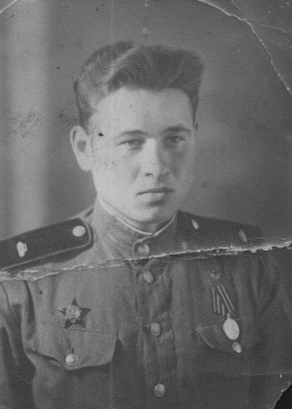 | Шмальц Эдуард Иванович
 | Годы жизни: | 12.04.1911г.
 | Место рождения:
 | Дата призыва:
 | Воинское звание:
 | № воинской части:

 | Язьков Дмитрий Сергеевич
 | Годы жизни: | 00.00.1926 г.
 | Место рождения: |  | Кемеровская обл., Ижморский р-н, д. Летяжка
 | Дата призыва: |  | 00.00.1945г. Ижморским РВК
 | Воинское звание: |  | старшина, командир  пулеметного отделения
 | № воинской части: |  |  | 225401

Язьков Дмитрий Сергеевич награжден медалью «За победу над Японией».
После войны трудился управляющим.

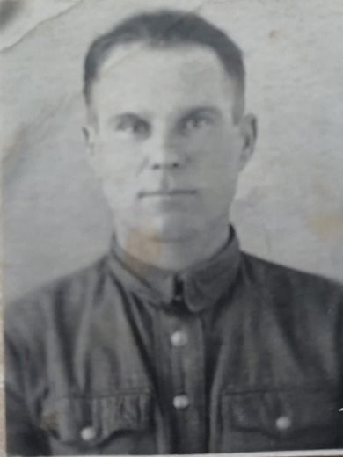 | Язьков Андрей Сергеевич
 | Годы жизни: | 08.06.1916 г. – 00.00.1997г.
 | Место рождения: |  | Кемеровская область, Яйский район, деревня Летяжка ; с. Симбирка Ижморского района
 | Дата призыва: |  | 04.09.1937г. Ижморский РВК, Новосибирская обл., Ижморский р-н
 | Воинское звание: |  | старший сержант
 | № воинской части: |  |  | 23 запасная стрелковая бригада  Ижморский РВК
Язьков Андрей Сергеевич награжден медалью «За победу над Германией в Великой Отечественной войне 1941-1945гг.», орденом Красной звезды, орденом Отечественной войны II степени. В сентябре 1943г. был тяжело ранен в ногу.

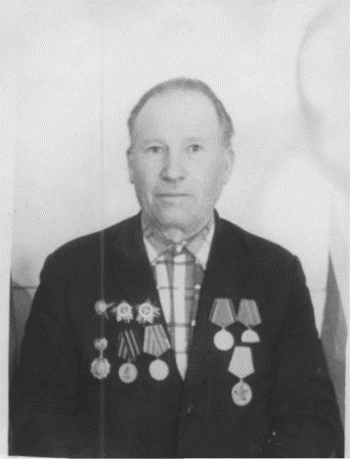 | Яковлев Илья Андреевич
 | Годы жизни: | 06.07.1916 г.
 | Место рождения: |  | Новосибирская обл., Ижморский р-н, с. Тунда
 | Дата призыва: |  | 00.08.1941г. Ижморский РВК, Кемеровская обл., Ижморский р-н
 | Воинское звание: |  | старший лейтенант, лейтенант
 | № воинской части: |  |  | 830 стрелковый полк 238 стрелковой дивизии (I)  843 стрелковый полк 238 стрелковой дивизии (II)  50 армия  70 стрелковый корпус  49 армия  21 запасной стрелковый полк  597 стрелковый полк

Яковлев Илья Андреевич награжден орденом Красной звезды, медалью «За победу над Германией в Великой Отечественной войне 1041-1945гг.», медалью «За взятие Кенинсберга», орденом Отечественной войны 2 степени.
После войны трудился в Тундинском клубе заведующим.

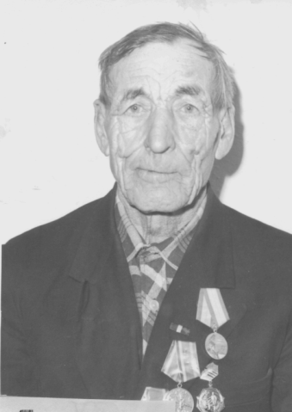 | Яриков Иван Николаевич
 | Годы жизни: | 00.00.1913 г.
 | Место рождения: |  | Новосибирская обл., Ижморский р-н, Летяжеский с/с
 | Дата призыва: |  | Ижморский РВК, Новосибирская обл., Ижморский р-н
 | Воинское звание: |  | красноармеец, рядовой
 | № воинской части: |  |  | 199 армейский запасной стрелковый полк  эвакуационный госпиталь 1953  234 фронтовой запасной стрелковый полк
Яриков Иван Николаевич награжден медалью «За победу над Германией» (0410804), орденом Красной Звезды (2921052).
После войны трудился рабочим.

